

UNIVERSIDAD TÉCNICA ESTATAL DE QUEVEDO FACULTAD DE CIENCIAS DE LA INGENIERÍA
CARRERA INGENIERÍA EN SOFTWARE

Trabajo de Integración Curricular previa la obtención del Grado Académico de Ingeniero en Software.

Proyecto de Investigación:
“LINEAMIENTOS PARA EL DISEÑO DE DISPENSADORES INTELIGENTES PARA ASISTENCIA EN MEDICACIÓN DE PERSONAS CON PROBLEMAS COGNITIVOS”

Autor:
Jairo Alejandro Angulo Ortíz

Director del Proyecto de Investigación:
MSc. Guerrero Ulloa Gleiston Ciceron

Quevedo – Los Ríos – Ecuador.
2024



DECLARACIÓN DE AUTORÍA Y CESIÓN DE DERECHOS
Yo, Jairo Alejandro Angulo Ortíz, declaro que la investigación aquí descrita es de mi autoría; que no ha sido previamente presentada para ningún grado o calificación profesional; y, que he consultado las referencias bibliográficas que se incluyen en este documento.
La Universidad Técnica Estatal de Quevedo, puede hacer uso de los derechos correspondientes a este documento, según lo establecido por la Ley de Propiedad Intelectual, por su Reglamento y por la normativa institucional vigente.

f. ___________________________
Jairo Alejandro Angulo Ortíz
C.C. 0804370492



CERTIFICACIÓN DE CULMINACIÓN DEL PROYECTO DE INVESTIGACIÓN
El suscrito, Ing. Guerrero Ulloa Gleiston Ciceron, Ph.D., Docente de la Universidad Técnica Estatal de Quevedo, certifica que el estudiante Jairo Alejandro Angulo Ortíz, realizó el Proyecto de Investigación de grado Titulado “LINEAMIENTOS PARA EL DISEÑO DE DISPENSADORES INTELIGENTES PARA ASISTENCIA EN MEDICACIÓN DE PERSONAS CON PROBLEMAS COGNITIVOS”, previo a la obtención del título de Ingeniero en Software, bajo mi dirección, habiendo cumplido con las disposiciones reglamentarias establecidas para el efecto.

f. ___________________________
Ing. Guerrero Ulloa Gleiston Ciceron, Ph.D.
DIRECTOR DEL PROYECTO DE INVESTIGACIÓN



CERTIFICACIÓN DEL REPORTE DE LA HERRAMIENTA DE PREVENCIÓN DE COINCIDENCIA Y/O PLAGIO ACADÉMICO
Yo, Ing. Guerrero Ulloa Gleiston Ciceron, Ph.D., Docente de la Universidad Técnica Estatal de Quevedo, director del proyecto de investigación titulado, “LINEAMIENTOS PARA EL DISEÑO DE DISPENSADORES INTELIGENTES PARA ASISTENCIA EN MEDICACIÓN DE PERSONAS CON PROBLEMAS COGNITIVOS”, me permito manifestar a usted y por intermedio al Honorable Consejo Directivo lo siguiente:
Que el estudiante Jairo Alejandro Angulo Ortíz de la Facultad de Ciencias de la Ingeniería, ha cumplido con las correcciones pertinentes, e ingresada su tesis al sistema URKUND, tengo a bien certificar la siguiente información sobre el informe del sistema anti plagió con un porcentaje del .

.

f. ___________________________
Ing. Guerrero Ulloa Gleiston Ciceron, Ph.D
DIRECTOR DEL PROYECTO DE INVESTIGACIÓN



UNIVERSIDAD TÉCNICA ESTATAL DE QUEVEDO
FACULTAD DE CIENCIAS DE LA INGENIERÍA
CARRERA DE INGENIERÍA EN SOFTWARE

PROYECTO DE INVESTIGACIÓN
Título:
“LINEAMIENTOS PARA EL DISEÑO DE DISPENSADORES INTELIGENTES PARA ASISTENCIA EN MEDICACIÓN DE PERSONAS CON PROBLEMAS COGNITIVOS”
Presentado al Consejo Directivo de Facultad como requisito previo a la obtención del título de Ingeniero en Software.
Aprobado por.
_________________________________
PRESIDENTE DEL TRIBUNAL
Ing. Erazo Moreta Orlando, Ph.D.

_______________________________ _____________________________
MIEMBRO DEL TRIBUNAL MIEMBRO DEL TRIBUNAL
Ing. Rodríguez Gavilánez Nancy Ing. Zambrano Vega Cristian, Ph.D.

Quevedo – Los Ríos – Ecuador.
2023 - 2024

DEDICATORIA
A mis padres, Iris Ortiz y Jairon Angulo, quienes han sido mi faro y apoyo constante en cada paso que he dado. Cada uno de mis logros se ha inspirado en su guía.
A mi familia y amigos, por su aliento y comprensión en este viaje académico compartido.
A mis profesores y mentores, cuyo conocimiento y orientación han sido invaluables en mi formación académica.
A quienes, de diversas maneras, han contribuido a mi desarrollo académico, quiero expresar mi agradecimiento. Este logro es el resultado de la colaboración y el apoyo de muchos.

AGRADECIMIENTO
En este momento trascendental de mi vida, quiero expresar mi agradecimiento a las personas que han tenido un papel fundamental en el éxito de mi proyecto de tesis.
En primer lugar, deseo rendir homenaje a mi director de tesis, el Ingeniero Gleiston Ciceron Guerrero Ulloa. Su sabia orientación, su infinita paciencia y su apoyo constante han sido como un faro que iluminó mi camino en este viaje académico. Sin sus valiosos conocimientos y consejos, esta investigación no habría alcanzado su plenitud.
Mi gratitud se extiende a mis respetados profesores y académicos de la Facultad de Ciencia de la Ingeniería. Sus enseñanzas y mentoría han sido un pilar fundamental en mi crecimiento académico y desarrollo profesional. Cada lección que compartieron conmigo ha sido un ladrillo en la construcción de mi camino hacia el conocimiento.
Quiero dedicar un sincero agradecimiento a mi familia y amigos, quienes me brindaron amor, aliento y comprensión en todo momento. Su apoyo firme ha sido mi refugio en las tormentas de este arduo proceso. Gracias por caminar a mi lado en cada paso de este viaje.
No puedo pasar por alto la colaboración y el intercambio de conocimientos con mis compañeros de clase y colaboradores. Sus aportes y experiencias compartidas han enriquecido de manera invaluable mi trabajo, permitiéndome ver mi investigación desde múltiples perspectivas.
Finalmente, mi reconocimiento se extiende a todas las fuentes, autores e investigadores cuyos trabajos y publicaciones han sido los cimientos sobre los cuales construí mi investigación. Su contribución intelectual ha sido esencial en la creación de este proyecto.
Este logro no habría sido posible sin la contribución de cada uno. Mi agradecimiento es profundo y sincero.

RESUMEN
La falta de adherencia a la medicación, especialmente en adultos mayores con dificultades de memoria, es una preocupación de salud significativa. Las soluciones actuales, como dispensadores de medicina inteligentes y sistemas de atención médica, tienen limitaciones como la dependencia tecnológica y preocupaciones de privacidad. Este proyecto de investigación aborda estos problemas mediante un enfoque metodológico que incluye una revisión sistemática de la literatura, el desarrollo basado en lineamientos científicos y la evaluación de aceptación. El diseño del sistema de gestión de medicamentos, guiado por la retroalimentación de los usuarios e incorporando características como la identificación del paciente y el soporte para variedad de medicamentos basado en lineamientos de la literatura científica. Priorizando la accesibilidad, la confiabilidad y la privacidad del usuario, se pretende ofrecer una solución integral y adaptable que mejore la adherencia a la medicación y el bienestar de las personas con problemas cognitivos leves.
Palabras claves: Internet de las cosas, Dispensador de medicamentos, Lineamientos de diseño, Deterioro cognitivo leve

.

ABSTRACT
The lack of medication adherence, especially in elderly adults with memory difficulties, is a significant health concern. Current solutions, such as smart medication dispensers and healthcare systems, have limitations like technological dependency and privacy concerns. This research project addresses these issues through a methodological approach that includes a systematic literature review, development based on scientific guidelines, and acceptance evaluation. The design of the medication management system is guided by user feedback and incorporates features such as patient identification and support for a variety of medications based on scientific literature guidelines. By prioritizing accessibility, reliability, and user privacy, the aim is to offer a comprehensive and adaptable solution that improves medication adherence and the well-being of individuals with mild cognitive impairment.

Keywords: Internet of things, Medication dispenser, Design guidelines, Mild cognitive impairment.

Índice
DECLARACIÓN DE AUTORÍA Y CESIÓN DE DERECHOS ii
CERTIFICACIÓN DE CULMINACIÓN DEL PROYECTO DE INVESTIGACIÓN iii
CERTIFICACIÓN DEL REPORTE DE LA HERRAMIENTA DE PREVENCIÓN DE COINCIDENCIA Y/O PLAGIO ACADÉMICO iv
DEDICATORIA vi
AGRADECIMIENTO vii
RESUMEN viii
ABSTRACT ix
Índice x
INTRODUCCIÓN 1
CAPÍTULO 1 3
CONTEXTUALIZACIÓN DE LA INVESTIGACIÓN 3
1.1. Problema de investigación 4
1.1.1. Planteamiento del problema 4
1.1.2. Formulación del problema 5
1.1.3. Sistematización del problema 5
1.2. Objetivos 6
1.2.1. Objetivo General 6
1.2.2. Objetivos Específicos 6
1.3. Justificación 7
CAPÍTULO II 9
FUNDAMENTACIÓN TEÓRICA DE LA INVESTIGACIÓN 9
2.1. Antecedentes (Marco Referencial) 10
2.1.1. Estudios previos sobre dispensadores de medicamentos 11
2.1.2. Investigaciones enfocadas en personas con DCL (Deterioro cognitivo leve) y administración de medicamentos 13
2.1.3. Avances en tecnologías y enfoques de diseño centrado en el usuario 13
2.2. Bases teóricas (Marco conceptual) 14
2.2.1. Deterioro cognitivo leve (DCL) 14
2.2.2. Importancia de la correcta administración de medicamentos 15
2.2.3. Beneficios de la correcta administración de medicamentos 15
2.2.4. IoT 15
2.2.5. Arduino 16
2.2.6. Pantalla LCD (Liquid Crystal Display) 16
2.2.7. Modelo de aceptación tecnológica 18
CAPÍTULO III 19
METODOLOGÍA 19
3.1. Localización 20
3.2. Tipo de investigación 20
3.3. Métodos de investigación 21
3.4. Fuentes de recopilación de información 21
3.5. Diseño de la investigación 22
3.5.1. Recopilación de lineamientos de diseño 22
3.5.2. Pregunta de Investigación 23
3.5.3. Desarrollo del Protocolo de Revisión 23
3.5.4. Selección de estudios 24
3.5.5. Lista de control y procedimientos de evaluación de calidad de los estudios 25
3.5.6. Población y muestra 27
3.6. Instrumentos de investigación 27
3.6.1. Modelo de Aceptación Tecnológica 28
3.6.2. Instrumento TAM 28
3.7. Tratamiento de los datos 30
3.7.1. Selección de las características encontradas 30
3.7.2. Agrupación de características similares 30
3.7.3. Análisis detallado de característica específica 30
3.7.4. Visualización de los datos mediante gráficos 30
3.7.5. Diseño del dispensador de medicamentos ideal 31
3.8. Evaluación de los lineamientos del dispensador 32
3.9. Recursos y materiales 33
CAPITULO IV 36
RESULTADOS Y DISCUSIÓN 36
4.1. Resultados de las entrevistas 37
4.1.1. Preguntas realizadas en las entrevistas 37
4.2. Directrices para el diseño y desarrollo de dispensadores de medicamentos 38
4.3. Resultados de la matriz de revisión sistemática 42
4.4. Literatura científica que evidencian incremento en la adherencia a la ingesta de medicamentos por la implementación de dispensadores de medicamentos 44
4.5. Guía de lineamientos 45
4.5.1. Fase de análisis de requisitos 46
4.5.2. Fase de preparación del entorno de desarrollo para el sistema 48
4.5.3. Fase de desarrollo de hardware 52
4.5.4. Fase de desarrollo de software 57
4.5.5. Fase de Integración del sistema 64
4.5.6. Recomendaciones de aseo 65
4.6. Diseño del prototipo 65
4.6.1. Análisis preliminar 65
4.6.2. Diseño de la capa tecnológica 69
4.6.3. Análisis detallado de requisitos 70
4.6.4. Generación y adaptación de modelos 78
4.6.5. Despliegue de hardware y software 80
4.7. Resultado de la evaluación mediante el diseño conceptual 81
4.8. Resultados del cuestionario TAM 84
4.8.1. Utilidad Percibida. 85
4.8.2. Facilidad de Uso Percibida 85
4.8.3. Actitud Hacia el Uso 86
4.8.4. Análisis general 86
CAPITULO V 88
CONCLUSIONES Y RECOMENDACIONES 88
5.1. Conclusiones 89
5.2. Recomendaciones 90
CAPITULO VI 91
BIBLIOGRAFÍA 91
CAPITULO VII 103
ANEXOS 103
7.1. Anexo 1 104
7.2. Anexo 2 107
7.3. Anexo 3 109
7.4. Anexo 4 111
7.5. Anexo 5 112
7.5.1. Primera entrevista 112
7.5.2. Segunda Entrevista 114
7.6. Anexo 6 116
7.7. Anexo 7 117

Índice de tablas
Tabla 1 Cuestionario del modelo de aceptación tecnológica TAM aplicado en el prototipo 29
Tabla 2 Materiales y componentes 33
Tabla 3 Herramientas de software 34
Tabla 4 Características para lineamientos obtenidos 39
Tabla 5 Resultados generales de las BBDD 44
Tabla 6 Literatura científica que evidencia incremento en la adherencia 44
Tabla 7 Requerimientos esenciales 46
Tabla 8 Preparación del entorno 48
Tabla 9 Material de construcción 49
Tabla 10 Forma del recipiente 51
Tabla 11 Componente para alarmas 52
Tabla 12 Alertas antes de la hora 53
Tabla 13 Alertas después de la hora 54
Tabla 14 Autenticación en dispensador 54
Tabla 15 Protocolos de comunicación 54
Tabla 16 Pantalla de información 55
Tabla 17 Componente de dispensación precisa 56
Tabla 18 Sensores de salud 57
Tabla 19 Aplicación informática 58
Tabla 20 Mecanismos de seguridad 59
Tabla 21 Tipo de notificaciones 61
Tabla 22 Lugar de procesamiento de datos 62
Tabla 23 Opciones de accesibilidad 63
Tabla 24 Tecnologías y herramientas de hardware 66
Tabla 25 Tecnologías y herramientas de software 67
Tabla 26 Lineamientos en el diseño conceptual. 82
Tabla 27 Resultados de evaluación TAM 85

Índice de figuras
Figura 1 Arduino Uno R3 16
Figura 2 LCD display (16 × 2) 17
Figura 3 Localización de la UTEQ 20
Figura 4 Modelo Inicial TAM 28
Figura 5 Listado de características 41
Figura 6 Búsqueda en IEEE 42
Figura 7 Búsqueda en ACM 42
Figura 8 Búsqueda en ScienceDirect 43
Figura 9 Búsqueda en Scopus 43
Figura 10 Materiales de construcción 50
Figura 11 Tipo de medicamentos 51
Figura 12 Alarmas Audibles 53
Figura 13 Aplicación informática 59
Figura 14 Notificaciones 62
Figura 15 Procesamiento de datos 63
Figura 16 Arquitectura del sistema general 65
Figura 17 Entorno del dispensador 69
Figura 18 Arquitectura del sistema específico 70
Figura 19 Diagrama de casos de uso 70
Figura 20 Diagrama de clases 78
Figura 21 Diagrama del dispositivo 79
Figura 22 Diseño del prototipo del dispensador 79
Figura 23 Compartimentos del recipiente 80
Figura 24 Registro del paciente 81
Figura 25 Dosificación programada de un paciente 81

CÓDIGO DUBLIN
Título: | Lineamientos para el diseño de dispensadores inteligentes para asistencia en medicación de personas con problemas cognitivos leves
Autor: | Angulo Ortiz, Jairo Alejandro
Palabras clave: | Internet de las cosas | Dispensador de medicamentos | Lineamientos de diseño | Deterioro cognitivo leve
Fecha de publicación: | Diciembre, 2024
Director del proyecto: | Ing. Guerrero Ulloa Gleiston Ciceron, PHD
Editorial: | Quevedo: UTEQ, 2024.
Resumen | Resumen. - La falta de adherencia a la medicación, especialmente en adultos mayores con dificultades de memoria, es una preocupación de salud significativa. Las soluciones actuales, como dispensadores de medicina inteligentes y sistemas de atención médica, tienen limitaciones como la dependencia tecnológica y preocupaciones de privacidad. Este proyecto de investigación aborda estos problemas mediante un enfoque metodológico que incluye una revisión sistemática de la literatura, el desarrollo basado en lineamientos científicos y la evaluación de aceptación. El diseño del sistema de gestión de medicamentos, guiado por la retroalimentación de los usuarios e incorporando características como la identificación del paciente y el soporte para variedad de medicamentos basado en lineamientos de la literatura científica. Priorizando la accesibilidad, la confiabilidad y la privacidad del usuario, se pretende ofrecer una solución integral y adaptable que mejore la adherencia a la medicación y el bienestar de las personas con problemas cognitivos leves.  Abstract.- The lack of medication adherence, especially in elderly adults with memory difficulties, is a significant health concern. Current solutions, such as smart medication dispensers and healthcare systems, have limitations like technological dependency and privacy concerns. This research project addresses these issues through a methodological approach that includes a systematic literature review, development based on scientific guidelines, and acceptance evaluation. The design of the medication management system is guided by user feedback and incorporates features such as patient identification and support for a variety of medications based on scientific literature guidelines. By prioritizing accessibility, reliability, and user privacy, the aim is to offer a comprehensive and adaptable solution that improves medication adherence and the well-being of individuals with mild cognitive impairment.
Descripción: | 143 hojas: dimensiones, 21 cm x 29,7 cm
URI:

INTRODUCCIÓN
La atención a la salud ha sido un tema de relevancia perenne, y numerosos estudios y publicaciones han documentado cómo la falta de adherencia al tratamiento médico puede tener graves repercusiones [1]. Uno de los problemas más comunes es la omisión de dosis por olvidos en la toma de medicamentos, un problema especialmente entre los adultos mayores, que suelen tener dificultades en la retención de información.
Diversas propuestas han surgido para abordar este desafío, desde sistemas que se integran con teléfonos móviles a través de Bluetooth para administrar medicamentos [2], hasta dispositivos con pantallas táctiles para programar recordatorios [3]. En el trabajo de Othman et al. [4] se delinean pautas para el diseño de un pastillero inteligente destinado a mejorar la adherencia al tratamiento de los adultos mayores. Emplean sensores infrarrojos para detectar la presencia del usuario, un microcontrolador Arduino para la dispensación de medicamentos y un sistema de alarma que envía notificaciones al teléfono del usuario, representando una contribución significativa al campo de la tecnología de asistencia médica.
Asimismo, SIMoP Box, presentado por Joy et al. [5], se posiciona como un sistema versátil de atención médica inteligente, adaptado para diversos escenarios, incluyendo pacientes en aislamiento, con movilidad reducida y con pérdida leve de memoria. Este dispositivo no solo administra medicamentos, sino que también proporciona dispensación de agua y permite la supervisión remota por parte de cuidadores.
Según Sowmya et al. [6] ofrece una visión integral de los avances en dispositivos dispensadores de medicamentos y sus implicaciones en la atención médica domiciliaria. Este análisis muestra tanto las innovaciones tecnológicas como los desafíos asociados, proporcionando una perspectiva crítica sobre la eficacia y la aceptación de estas soluciones entre los usuarios mayores. A través de ese artículo revisión, enfatizan la necesidad de un diseño cuidadoso y centrado en el usuario para mejorar la adherencia al tratamiento y la calidad de vida de esta población.
A pesar de estas soluciones, persisten limitaciones importantes, como la dependencia de tecnología complicada que podría excluir a ciertos grupos, especialmente a las personas con problemas cognitivos leves [2], problemas de accesibilidad y confiabilidad asociados a dispositivos con pantallas táctiles [3], desafíos en la detección y notificación en sistemas basados en sensores y alarmas [4]. Así como preocupaciones de costo y privacidad en soluciones integradas [5]. Estas limitaciones subrayan la necesidad de un enfoque cuidadoso en la accesibilidad, confiabilidad, usabilidad y privacidad al diseñar soluciones de administración de medicamentos.
En consecuencia, este documento se distingue por abordar lineamientos para la construcción de sistemas de dispensadores de medicamentos, tomando en cuenta las mejores prácticas del estado del arte y recabando opiniones de profesionales de la salud. Entre las directrices a considerar se incluyen la configuración de la identificación y autenticación o no de los pacientes, y métodos para ello; la gestión de tipos de medicamentos; el número usuarios (uno o varios); habilitar la dispensación en horarios concretos. Al permitir la configuración de estas características, se busca ofrecer una solución integral y adaptable para la gestión de medicamentos, satisfaciendo las necesidades de diversos usuarios y promoviendo la adherencia al tratamiento y el bienestar en general.
El resto del documento se encuentra organizado por el planteamiento del problema, la justificación y los objetivos establecidos para dirigir esta investigación, seguido por una fundamentación teórica que incluye antecedentes, investigaciones previas y avances tecnológicos relacionados con los dispensadores de medicamentos y el manejo del deterioro cognitivo leve. Además, se expone la metodología adoptada, culminando con un capítulo dedicado a la discusión y análisis de los resultados obtenidos. Este enfoque integral garantiza una comprensión profunda de la problemática y la solución propuesta, apoyando el objetivo de mejorar la administración de medicamentos en personas con problemas cognitivos mediante los lineamientos establecidos a partir de la revisión de la literatura científica.

CAPÍTULO 1

CONTEXTUALIZACIÓN DE LA INVESTIGACIÓN

Problema de investigación
El manejo adecuado de la medicación en adultos mayores, especialmente aquellos con problemas cognitivos leves, representa un desafío significativo. Problemas como la disminución de la memoria y la concentración pueden llevar a errores o descuidos en la toma de medicamentos. La dependencia de cuidadores añade complejidad a esta situación, limitando la autonomía del individuo y aumentando la carga para quienes brindan asistencia. Además, la diversidad y las limitaciones en el diseño de dispensadores de medicamentos actuales plantean dificultades en la selección de soluciones eficaces y seguras. Este estudio aborda estas problemáticas, buscando soluciones innovadoras que mejoren la adherencia a la medicación y consideren las necesidades específicas de esta población, todo ello mientras se evalúa la funcionalidad y las posibles limitaciones de los sistemas propuestos.

Planteamiento del problema
Los adultos mayores enfrentan desafíos en la gestión de medicamentos debido a cambios en la memoria y concentración. Esto puede resultar en olvidos o errores en la medicación. A menudo, requieren apoyo de cuidadores o familiares, lo que puede limitar su autonomía y aumentar la carga de los cuidadores. Además, los adultos mayores pueden tener necesidades médicas complejas que requieren múltiples medicamentos en distintas dosis y horarios. Esto complica aún más la gestión de medicamentos. Por lo tanto, es esencial encontrar soluciones innovadoras y adaptadas a sus necesidades específicas.

Diagnóstico.
Existe una amplia variedad de diseños de dispensadores de medicamentos en el mercado, lo que dificulta identificar y seleccionar el dispensador ideal para personas con problemas cognitivos leves. Esta falta de lineamientos claros y específicos para el diseño de dispensadores de medicamentos adaptados a sus necesidades limita la eficacia y utilidad de los sistemas disponibles actualmente.
En el contexto del diseño de un dispensador de medicamentos, se han identificado algunas limitaciones en los trabajos que se han revisado en el presente estudio. Estas limitaciones incluyen la intrusividad, la capacidad de almacenamiento de medicamentos según su naturaleza, precisión en la entrega de los medicamentos a la persona adecuada, así como la falta de seguridad sobre los datos en algunos sistemas [5]. Estos aspectos podrían requerir investigaciones adicionales para abordarlos y proporcionar una comprensión más completa de las capacidades y limitaciones en la administración de medicamentos.
El sistema propuesto como solución a las limitaciones de los trabajos revisados, aunque debe perseguir mejorar la adherencia a los medicamentos y el cuidado de los ancianos con enfermedades crónicas, es importante considerar que puede presentar limitaciones, que deben detectarse mediante el análisis de la subjetividad de las experiencias y opiniones de los participantes para ampliar su aplicabilidad [6].

Pronóstico.
De acuerdo con los lineamientos establecidos en este estudio, el proyecto centrado en el diseño de dispensadores inteligentes para la asistencia en medicación de personas con problemas cognitivos leves mostró resultados prometedores. A pesar de los desafíos iniciales relacionados con la disminución de la memoria y la concentración en adultos mayores, los dispositivos desarrollados lograron mejorar significativamente la adherencia a la medicación mediante la incorporación de características como alarmas visuales y auditivas, facilidad de uso y capacidad de manejo de múltiples medicamentos. Sin embargo, existe un riesgo considerable de que la falta de adherencia a los tratamientos entre esta población vulnerable se agrave, lo que podría llevar a un deterioro acelerado de su salud, una mayor dependencia de terceros y un aumento en las hospitalizaciones.
Por ello la continua investigación y las mejoras tecnológicas son esenciales para superar las limitaciones actuales en el diseño y la implementación, lo que incrementará la calidad de vida y la autonomía de los adultos mayores con problemas cognitivos leves​.

Formulación del problema
- ¿Qué lineamientos establece la literatura científica sobre el diseño de dispensadores inteligentes que han mejorado la adherencia a la medicación en personas con problemas cognitivos leves?

Sistematización del problema
- ¿Qué características de diseño de dispensadores inteligentes se destacan en la literatura científica para asistir a personas con problemas cognitivos leves?
- ¿Cómo impactan estos dispensadores inteligentes en la adherencia a la medicación de personas con problemas cognitivos leves según los estudios?
- ¿Cuáles son los principales hallazgos en la literatura científica que demuestran un aumento en la adherencia a la ingesta de medicamentos gracias a estos dispensadores?
- ¿En qué medida los lineamientos de diseño derivados de la literatura impactan positivamente en la eficacia y usabilidad de un dispensador inteligente diseñado para asistir en la medicación de personas con problemas cognitivos leves?

Objetivos
Este estudio se enfoca en explorar las directrices en la literatura científica sobre el diseño de dispensadores inteligentes y su impacto en la mejora de la adherencia a la medicación en personas con problemas cognitivos leves. De manera específica, se propone identificar las características clave de estos dispositivos según la literatura, destacar hallazgos relevantes que demuestren su eficacia, diseñar un prototipo basado en estas directrices y evaluar su utilidad práctica. Con este enfoque, se busca contribuir al desarrollo de soluciones tecnológicas efectivas para enfrentar los desafíos en la administración de medicamentos en esta población.

Objetivo General
Determinar los lineamientos presentes en la literatura científica sobre el diseño de dispensadores inteligentes que han contribuido a mejorar la adherencia a la medicación en personas con problemas cognitivos leves.

Objetivos Específicos
- Identificar las características de diseño destacadas en la literatura científica para dispensadores inteligentes destinados a personas con problemas cognitivos leves.
- Describir los lineamientos que influyen en la adhesión de medicamentos de este grupo demográfico para cumplir con su esquema terapéutico.
- Diseñar un dispensador de medicamentos basado en los lineamientos identificados en la literatura científica para mejorar la adherencia a la ingesta de medicamentos.
- Evaluar los lineamientos de diseño extraídos de la literatura en el diseño conceptual de un dispensador inteligente destinado a la asistencia de medicación en personas con problemas cognitivos leves.

Justificación
La importancia de una investigación sobre el diseño de sistemas para dispensar medicamentos adaptados a personas con problemas cognitivos leves (PCL) radica en la necesidad de abordar las limitaciones actuales en la gestión de medicamentos para este grupo de usuarios, considerando el envejecimiento poblacional y el aumento de la prevalencia de trastornos cognitivos [7].
La falta de lineamientos claros en el diseño de sistemas para personas con PCL complica su desarrollo adecuado, lo que afecta la calidad de vida de los pacientes y sus cuidadores, así como causa dificultades en la atención y carga económica en el sistema de salud. Esta investigación busca establecer guías de diseño adaptadas a sus necesidades específicas y evaluar su efectividad en la práctica clínica, ayudando a desarrollar soluciones mejor adaptadas que mejoren la calidad de vida y reduzcan los desafíos en la carga asistencial y el impacto económico en el sistema de salud.
A pesar de que existen estudios que proponen sistemas innovadores para la dispensación en entornos hospitalarios [7], así como investigaciones enfocadas en sistemas inteligentes de gestión de medicamentos para adultos mayores [8], es necesario abordar las limitaciones presentes en dichas investigaciones.
Además, hay que destacar que la investigación en este ámbito aporta conocimientos valiosos y que también desempeña un papel fundamental en la prevención de errores relacionados con la gestión de medicamentos. Estos errores, si no se controlan de manera efectiva, podrían tener repercusiones significativamente perjudiciales para la salud y el bienestar de las personas que enfrentan problemas cognitivos leves.
De acuerdo con las entrevistas a profesionales de la salud, la implementación de un dispensador es crucial para mejorar la adherencia al tratamiento en personas con problemas cognitivos.

CAPÍTULO II

FUNDAMENTACIÓN TEÓRICA DE LA INVESTIGACIÓN
En esta sección se aborda el desarrollo y análisis de dispensadores automáticos de medicamentos, destacando su importancia para mejorar la administración de medicamentos las personas mayores con deterioro cognitivo leve. A través de una revisión de estudios y tecnologías emergentes, desde aplicaciones móviles hasta dispositivos basados en Internet de las cosas (IoT), se examina cómo estos sistemas pueden facilitar una mejor adherencia al tratamiento y seguridad del paciente. Este análisis ofrece una visión integral de los esfuerzos actuales por optimizar la entrega de medicamentos, sentando las bases para futuras innovaciones en el campo.

Antecedentes (Marco Referencial)
El trabajo de kini et al. [6] ofrecen una revisión detallada de los mecanismos de dispensación de medicamentos en dispensadores automáticos. El estudio aborda los desafíos que enfrentan las personas mayores en la gestión de su medicación y cómo los dispensadores automáticos pueden ser una solución para este problema. El trabajo analiza los diferentes mecanismos de dispensación automáticos; sin embargo, aunque el estudio proporciona un análisis de los mecanismos existentes, no incluye pruebas de aceptación con usuarios, lo cual es crucial para evaluar la efectividad de estos dispositivos en la práctica. Además, no proporciona características clave que podrían guiar el diseño de una propuesta concreta, lo que limita la capacidad de utilizar sus hallazgos como base para desarrollar nuevos dispositivos.
Mohd Mazlan et al. [9] exploran la implementación de Máquinas Dispensadoras Automatizadas (ADM) como una solución innovadora a los errores de medicación en el ámbito farmacéutico, destacando sus beneficios en la mejora de los resultados para los pacientes, aumento de la productividad, ahorro de tiempo, reducción del riesgo de medicamentos caducados. Sin embargo, es fundamental considerar los desafíos asociados a la integración de estas tecnologías, como la inversión inicial significativa, la necesidad de formación del personal. Estos factores requieren un análisis cuidadoso para asegurar que la implementación de ADM contribuya efectivamente a la mejora del sistema de salud sin comprometer la calidad de la atención al paciente.
El trabajo de Gargioni et al. [10] es una revisión sistemática centrada en los dispensadores de medicamentos y pastillas desde una perspectiva centrada en el ser humano. El objetivo principal es identificar y analizar las soluciones automatizadas propuestas en la literatura científica que ayudan a los pacientes a adherirse a su tratamiento médico prescrito. En el estudio se coincide con aspectos como la inclusión de una aplicación informática, comunicación entre dispositivos, responsable de la programación de dosis, y entrega de dosis. Sin embargo, no toma en cuenta ciertas características como alertas antes de la hora, integración de sensores de salud, y mecanismos de seguridad de datos.
Según el estudio de Keidong et al. [11] , los dispensadores de medicamentos inteligentes y las aplicaciones móviles han demostrado ser herramientas efectivas para mejorar la adherencia a la medicación, especialmente en pacientes geriátricos con disfunciones cognitivas. Estas soluciones digitales permiten una administración más precisa y reducen la posibilidad de errores, lo que es crucial en tratamientos. Sin embargo, este trabajo no aborda la accesibilidad y facilidad de uso para personas con limitaciones visuales o motoras, lo que podría limitar su efectividad en ciertos grupos demográficos.

Estudios previos sobre dispensadores de medicamentos
En los últimos años, se han realizado estudios que abordan el diseño, la implementación y la evaluación de dispensadores de medicamentos [1], [2]. Estos estudios han abordado diversos aspectos del diseño y la funcionalidad de los dispensadores, incluyendo la eficacia, la seguridad y la usabilidad.
En un estudio realizado por Jabeena et al. [1], proponen un dispensador de medicamentos inteligente que utiliza una aplicación móvil y un sistema de comunicación inalámbrica para mejorar la adherencia al tratamiento. El sistema permite a los pacientes recibir recordatorios de medicación y dosis precisas de medicamentos, lo que contribuye a mejorar la adherencia al tratamiento y a reducir errores de medicación.
El estudio de Antoun et al. [2] se centran en el diseño de un dispensador de medicamentos para personas mayores, donde se investigó la importancia de la usabilidad y accesibilidad en el diseño de dispensadores. Este estudio identificó características que deben incorporarse en el diseño de los dispensadores, tales como pantallas de fácil lectura, alarmas audibles y visuales, y mecanismos de dispensación sencillos y seguros.
Es necesario indicar que en el estudio de Jabeena et al. [1], se detallan un sistema de alertas para la administración de medicamentos. Cuando llega el momento programado para tomar una dosis, el dispensador activa una alarma tanto auditiva como visual. Un zumbador emite un pitido constante y la luz del compartimento correspondiente se ilumina, señalando al usuario que es hora de tomar su medicamento. Si el individuo no toma su medicación dentro de un tiempo determinado después de que se ha activado la alarma, el sistema envía una notificación al cuidador o al mismo paciente como recordatorio. Estas alertas son especialmente relevantes para personas con PCL, quienes pueden enfrentar desafíos para recordar cuándo deben tomar sus medicamentos.
El sistema iMAT es una herramienta inteligente de administración de medicamentos diseñada para mejorar la adherencia a los medicamentos en personas que los toman a largo plazo en casa. Incluye dispensadores automáticos de medicamentos y herramientas de software que generan un horario personalizado basado en las prescripciones y las instrucciones del usuario [12]. El sistema utiliza tecnología RFID para identificar los medicamentos y realiza un seguimiento del usuario. Sin embargo, no menciona que tenga la capacidad de adaptarse a personas con deterioro cognitivo leve (DCL), de igual forma se necesita abarcar aspectos como la accesibilidad para el usuario.
El trabajo de Guerrero et al. [13] presenta el diseño y evaluación de un sistema de dispensación de medicamentos inteligente llamado MED-AR, que utiliza la realidad aumentada basada en proyección como tecnología de interfaz de usuario. El sistema MED-AR está diseñado para ayudar a los adultos mayores en la gestión de su medicación, utilizando la teoría de la actividad y la teoría de la argumentación formal para su diseño y evaluación. El sistema utiliza cámaras Kinect para la captura de gestos y texto. Sin embargo, algunas limitaciones de esto puede ser el costo en cuanto a los dispositivos Kinect, asimismo la velocidad en la que estos tardan en capturar la imagen.
Es trabajo realizado por Adhikari et al. [14] presentan el diseño de una caja de medicamentos inteligente basada en IoT que tiene como objetivo ayudar a los pacientes a tomar sus medicamentos a tiempo. El dispositivo recuerda a los pacientes cuándo es el momento de tomar sus medicamentos y asegura que se tomen las dosis correctas. También permite el monitoreo remoto de parámetros de salud de los pacientes, como el ritmo cardíaco y la temperatura corporal. Es importante considerar la accesibilidad, ya que el dispositivo puede no estar pensado para personas con algún tipo de problema visual por lo sería algo a tomar en cuenta.
En el trabajo de Guerrero et al. [15] se menciona la aplicación móvil que se utiliza para configurar y gestionar el sistema de dispensador de medicamentos inteligente. En particular, la aplicación móvil se utiliza para la identificación y autorización de personas a través de un nombre de usuario y una contraseña, así como para recibir notificaciones sobre la toma de medicamentos por parte del paciente. También se menciona que la aplicación móvil puede ser utilizada por los cuidadores para recibir notificaciones sobre si el paciente ha obtenido o no los medicamentos del dispensador.

Investigaciones enfocadas en personas con DCL (Deterioro cognitivo leve) y administración de medicamentos
El trabajo de Glomsås [16] proporciona información sobre la implementación y uso de la tecnología de bienestar en la atención domiciliaria para personas mayores en Noruega. Los resultados del estudio muestran que los usuarios tienen diferentes necesidades y deseos en cuanto a la participación del usuario y el uso de la tecnología de bienestar. En cuanto a la administración de medicamentos, el estudio menciona el uso de dispensadores de medicamentos como una forma de tecnología de bienestar que puede ser útil para los usuarios. Sin embargo, es importante tener en cuenta las necesidades y deseos individuales de los usuarios y abordar cualquier problema técnico o de comunicación que pueda surgir.

Avances en tecnologías y enfoques de diseño centrado en el usuario
El trabajo de Kassem [17] se centra en un dispensador de medicamentos inteligente que integra una estructura funcional avanzada y una aplicación de Android como interfaz principal. Esta aplicación administra el sistema, almacena datos en la nube y se sincroniza al inicio de sesión. Con la incorporación de hardware que se conecta automáticamente al smartphone vía Bluetooth, el sistema emite comandos para controlar la dispensación de medicamentos. Adicionalmente, se ha creado una interfaz de usuario amigable (UI), permitiendo a cuidadores gestionar horarios de medicación y controlar la adherencia a través de registros detallados.
En el trabajo de Werner [18] propone un enfoque de diseño centrado en el usuario para desarrollar una intervención tecnológica que satisfaga mejor las necesidades de los cuidadores de personas con Alzheimer. El estudio evalúa las necesidades de los usuarios, y se considera un prototipo de intervención tecnológica con cuidadores y prueba la viabilidad de este. El modelo de diseño centrado en el usuario aborda las necesidades de evidencia de los usuarios y proporciona un mecanismo científico para desarrollar intervenciones que satisfagan mejor las necesidades de los cuidadores.

Bases teóricas (Marco conceptual)
Se abordan diversas bases teóricas relacionadas con Problemas Cognitivos Leves (PCL), la importancia de la correcta administración de medicamentos y los conceptos de IoT (Internet de las cosas).

Deterioro cognitivo leve (DCL)
El DCL se refiere a un síndrome que se caracteriza por presentar déficits cognitivos por encima de lo que se espera para una determinada edad y cultura, pero que no cumplen con los criterios para ser diagnosticados como demencia. Es decir, el DCL se considera un estado transicional entre el envejecimiento normal y la demencia [19].

Características de DCL.
- Síndrome cada vez más común en adultos mayores y que aumenta la probabilidad de ser diagnosticado
- Presenta problemas como la memoria, el lenguaje, la atención, la percepción, la función ejecutiva, entre otras.
- El DCL amnésico se caracteriza por presentar déficits en la memoria episódica, mientras que el DCL no amnésico se caracteriza por presentar déficits en otras áreas cognitivas diferentes a la memoria.
En definitiva, el DCL es un estado intermedio entre el envejecimiento normal y la demencia, que afecta a una proporción significativa de adultos mayores [20].

Adherencia al tratamiento.
Medida en que el paciente sigue correctamente las indicaciones médicas sobre dosis, horarios y frecuencia de medicación prescrita. La adherencia al tratamiento se refiere a la capacidad del paciente para seguir las prescripciones médicas de manera consistente y correcta, incluyendo la toma de medicamentos, la realización de cambios en el estilo de vida y la asistencia a citas médicas. Es un aspecto importante en el éxito del tratamiento de enfermedades crónicas y agudas[21].

Importancia de la correcta administración de medicamentos
La correcta administración de medicamentos es de gran importancia para garantizar la seguridad y la eficacia del tratamiento médico. Los errores en la administración de medicamentos pueden tener consecuencias graves para la salud del paciente, como efectos secundarios no deseados, reacciones alérgicas, toxicidad, falta de eficacia del tratamiento y, en casos extremos, incluso la muerte. Además, los errores en la administración de medicamentos pueden aumentar los costos de atención médica y prolongar la estancia hospitalaria. Por lo tanto, es esencial que los profesionales de la salud sigan los protocolos y las mejores prácticas para garantizar la administración segura y efectiva de los medicamentos [22].

Beneficios de la correcta administración de medicamentos
Un sistema de administración de medicamentos puede proporcionar muchos beneficios para los pacientes y los proveedores de atención médica al mejorar la precisión, la seguridad y la eficiencia de la administración de medicamentos [23]. Al reducir los errores de medicación, mejorar la seguridad del paciente, ahorrar tiempo, mejorar la eficiencia y la calidad de la atención médica en general, los sistemas de administración de medicamentos electrónicos pueden ser una herramienta valiosa para mejorar la atención médica y prevenir errores médicos.

IoT
Cuando se habla de IoT se refiere a la interconexión de dispositivos físicos, vehículos, edificios y otros objetos cotidianos a través de Internet, lo que les permite recopilar y compartir datos. Estos dispositivos están equipados con sensores, actuadores y otros componentes electrónicos que les permiten interactuar con el entorno y enviar información a través de la red. La idea detrás de IoT es que estos dispositivos puedan comunicarse entre sí y con los sistemas informáticos para recopilar y analizar datos en tiempo real, lo que puede ayudar a mejorar la eficiencia, la seguridad y la calidad de vida en una amplia variedad de sectores y aplicaciones [24].

Arduino
Arduino es una plataforma de hardware y software de código abierto que se utiliza para escribir y cargar código en la placa para controlar los componentes electrónicos conectados [25]. El IDE de Arduino está construido en JAVA y utiliza el lenguaje de programación C++. La plataforma fue desarrollada en Italia en el año 2005 con fines de aprendizaje, pero ha evolucionado para convertirse en una herramienta muy popular para la creación de proyectos electrónicos interactivos y sistemas de IoT [24].

Placa Arduino Uno
Arduino Uno es una placa de desarrollo de hardware basada en microcontroladores de código abierto. Es una de las placas más populares de la familia Arduino y es ampliamente utilizada en proyectos de electrónica y robótica debido a su facilidad de uso y flexibilidad [25]. Es compatible con sensores y se utiliza para procesar y convertir los datos obtenidos. El Arduino Uno es una plataforma precisa y versátil para medir la velocidad lineal de objetos y puede ser utilizado con fines educativos y de desarrollo de otros dispositivos de medición [26]. En la Figura 1 se puede observar esta placa.

Figura 1 Arduino Uno R3
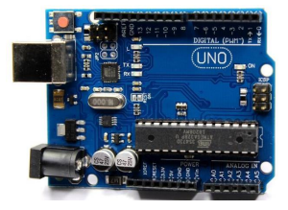
Fuente: Balogun et al. [26]

Pantalla LCD (Liquid Crystal Display)
Hace referencia a un dispositivo de salida visual utilizado para presentar información en formato alfanumérico mediante una matriz de píxeles de 5×8 [27]. En este caso, nos referimos a una "pantalla LCD de 16 × 2", conocida por mostrar letras y números en dos filas con 16 columnas, permitiendo visualizar hasta 32 caracteres simultáneamente. Funciona con una tensión de 4.7 a 5.3 voltios y consume 1 mA cuando no está iluminada. Es comúnmente utilizada para mostrar datos como la frecuencia cardíaca, saturación de oxígeno y temperatura en diversos sistemas [28]. En la Figura 2 podemos apreciar el componente.
Figura 2 LCD display (16 × 2)
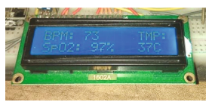
Fuente: Khan et al. [28]

Características de Pantallas LCD
Algunas características que poseen las pantallas LCD son mencionadas [27] a continuación:
- Son de tipo reflectivo y necesitan luz de fondo para su visualización.
- Reflectancia es media.
- Consumo de energía es bajo a medio en comparación con otras tecnologías de pantalla.
- No son biestables, lo que significa que no pueden mostrar información después de un fallo de energía o apagado.
- Pueden ser de matriz pasiva o activa.
- De matriz activa tienen una mejor calidad de imagen y una mayor resolución que las de matriz pasiva.
- De matriz activa también tienen un mayor costo y consumo de energía que las de matriz pasiva.
- Pueden ser monocromáticas o en color.
- En color utilizan filtros de color o tecnología de retroiluminación LED para producir colores.
- Tienen un tiempo de respuesta más lento que otras tecnologías de pantalla, como OLED.

Modelo de aceptación tecnológica
El Modelo de Aceptación Tecnológica destaca dos aspectos esenciales para anticipar la adopción de tecnologías de información y comunicaciones, los cuales son cruciales para la aceptación de innovaciones informáticas. Estos elementos son la Utilidad Percibida (PU), que se refiere a la creencia de que el uso de un sistema específico mejoraría el rendimiento laboral, y la Facilidad Percibida de Uso (PEOU), que implica la percepción de lo sencillo que será utilizar un sistema en particular. Según Wallace et al. [29], estas variables influyen directamente en la actitud hacia el uso y comportamiento de los usuarios frente a las nuevas tecnologías. El modelo TAM fue desarrollado con el propósito de comprender la conexión causal entre factores externos y la aceptación, así como el uso efectivo de tecnologías de la información y comunicación.

CAPÍTULO III

METODOLOGÍA
El proceso de investigación se dividió en tres partes principales, cada una centrada en abordar una meta específica. A continuación, se describen las secciones relacionadas con cada una de estas metas.

Localización
Este proyecto se desarrolló en la Facultad de Ciencias de la Ingeniería (FCI) de la Universidad Técnica Estatal de Quevedo (UTEQ), situada en el Campus Central en la Avenida Quito, kilómetro 11/2, dirección Santo Domingo de los Tsáchilas. Cabe destacar que la UTEQ dispone de otro campus, conocido como Campus La María, que se encuentra en el acceso a la carretera hacia Mocache.
Figura 3 Localización de la UTEQ
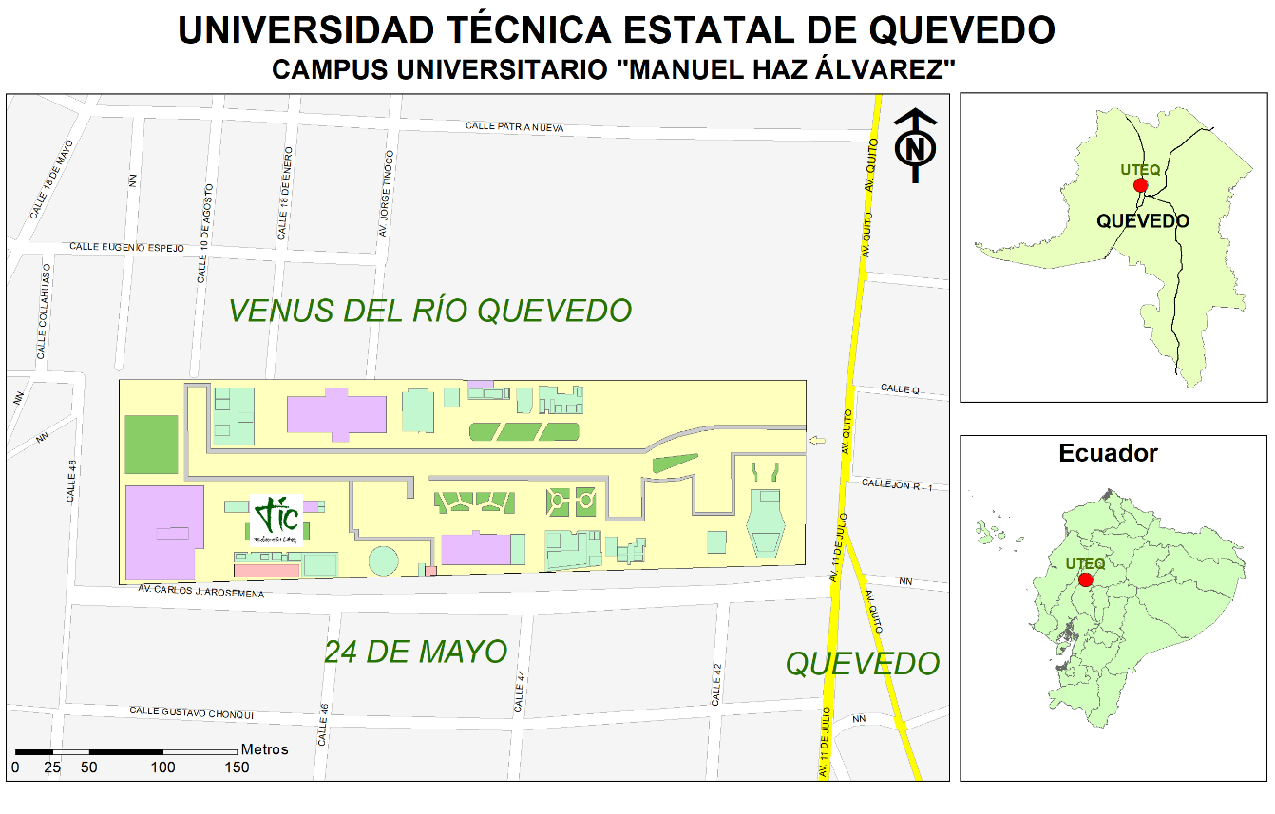
Elaborado por: Autor

Tipo de investigación
El tipo de investigación que se llevó a cabo en el proyecto es principalmente de carácter bibliográfico y descriptivo.
El estudio también tuvo características descriptivas, ya que se buscó recopilar información detallada para poder describir lineamientos en base a las características que se han encontrado sobre los dispensadores inteligentes en relación con la asistencia en la medicación.

Métodos de investigación
Los métodos de investigación empleados incluyen un enfoque mixto cualitativo y cuantitativo. El enfoque cualitativo explora las experiencias y percepciones de los usuarios al interactuar con los dispensadores inteligentes. Esto permitió comprender en profundidad cómo los usuarios percibían y se adaptaban a esta tecnología asistencial en su vida diaria.
Por otro lado, el enfoque cuantitativo ayudó a recolectar datos sobre la eficacia y precisión del uso de este sistema. Esta combinación proporcionó una comprensión integral del impacto de los dispensadores inteligentes en la adherencia a la medicación y la autonomía de los usuarios. Este enfoque proporcionó información cuantitativa sobre la adherencia a la medicación y otros resultados relacionados con la intervención tecnológica.
Al combinar estos métodos, se logró obtener una visión completa y complementaria de los efectos de los dispensadores inteligentes en la asistencia en la medicación de personas con problemas cognitivos leves. Esta combinación permitió un análisis integral que demostró tanto las experiencias subjetivas de los usuarios como los resultados cuantificables de la intervención tecnológica.

Fuentes de recopilación de información
En el marco del proyecto relacionado con el diseño de dispensadores inteligentes para asistencia en la medicación de personas con problemas cognitivos leves, se ha recurrido a diversas fuentes de recopilación de información para respaldar la investigación realizada. Entre estas fuentes se encuentran artículos científicos publicados en revistas especializadas en campos como tecnología médica, geriatría y neurociencia. Además, se exploraron informes institucionales provenientes de reconocidas organizaciones de salud, brindando información valiosa, tendencias en la atención de pacientes con problemas cognitivos y las tecnologías emergentes.
Se accedió a diversas bases de datos, como ACM Digital Library, IEEEXplore, Scopus y Sciencedirect las cuales sirvieron para buscar los artículos correspondientes.
También llevó a cabo entrevistas a expertos, médicos especializados en geriatría, psicólogos clínicos y otros profesionales de la salud. Estas entrevistas han permitido obtener valiosas opiniones y conocimientos especializados sobre la implementación y los posibles impactos de los dispensadores inteligentes en el contexto de la asistencia en la medicación de personas con problemas cognitivos leves. Además, se han analizado estudios de caso y ejemplos prácticos de la aplicación de tecnologías similares en entornos de atención médica, lo que ha contribuido a comprender mejor los desafíos.

Diseño de la investigación
Se realizó un diseño de investigación mixto que combina elementos cualitativos y cuantitativos para abordar de manera integral el objetivo propuesto. La investigación cualitativa se empleó para explorar las características clave de los dispensadores inteligentes según la literatura científica, así como para describir los factores que influyen en la adherencia a la medicación en personas con problemas cognitivos leves. Esto se logró mediante la revisión detallada de artículos científicos relevantes.
Por tanto, se llevó a cabo revisión sistemática de la literatura basada en directrices reconocidas, empleando palabras clave específicas para enfocar la búsqueda en bases de datos académicas relevantes. Se priorizaron artículos recientes y se evaluaron estudios pertinentes para obtener una visión actualizada y comprensiva sobre las mejores prácticas y metodologías en el diseño de estos dispositivos.

Recopilación de lineamientos de diseño
Para esta etapa se realizó una revisión sistemática de la literatura y se tomó como guía las directrices proporcionadas por Kitchenham [29]. En primer lugar, se definieron las palabras clave que se utilizaron en la búsqueda de información.
Además, se estableció un criterio de selección de fuentes de información. Se dio prioridad a artículos científicos y publicaciones que proporcionen características, especialmente aquellos publicados en los últimos cinco años.
Durante la revisión sistemática de la literatura, se recopilaron y analizaron estudios, investigaciones y documentos relacionados con los lineamientos para el diseño del dispensador de medicamentos. Se examinaron las técnicas, metodologías y resultados presentados en los artículos seleccionados, con el objetivo de obtener una visión completa y actualizada de los avances en el campo.

Pregunta de Investigación
La investigación se centró en la pregunta: ¿Que lineamientos establece la literatura científica sobre el diseño de dispensadores inteligentes que han mejorado la adherencia a la medicación en personas con problemas cognitivos leves?
Esta pregunta se desglosa considerando los siguientes elementos según el modelo PICO:
- Población (P): Personas con problemas cognitivos leves.
- Intervención (I): Uso de dispensadores inteligentes de medicamentos basados en IoT.
- Comparación (C): Métodos tradicionales de dispensación de medicamentos o ausencia de intervención tecnológica.
- Resultados (O): Mejora en la adherencia a la medicación, facilidad de uso, aceptación por parte de los usuarios y eficacia en la administración correcta de dosis.

Desarrollo del Protocolo de Revisión
Para asegurar una cobertura pertinente de la literatura relacionada con el diseño de dispensadores de medicamentos, especialmente dirigidos a personas con problemas cognitivos leves, se implementó una estrategia de búsqueda detallada y estructurada. Se utilizaron palabras clave específicas y bases de datos académicas para filtrar y seleccionar los documentos más relevantes.

Identificación de Palabras Clave y Términos de Búsqueda
Las palabras clave seleccionadas fueron "Medicine dispenser", "Medication dispenser", " IoT" y "internet of things".
Las bases de datos que se exploraron incluyeron IEEE, ACM y Sciencedirect, reconocidas por su importancia en los campos de la tecnología, el diseño de dispositivos y la medicina.

Construcción de la cadena de búsqueda.
La cadena de búsqueda específica utilizada fue: ("Internet of Things" OR "IoT") AND ("medication dispenser" OR "medicine dispenser" OR "pill dispenser"), diseñada para capturar estudios que interceptan la tecnología del IoT con los dispensadores de medicamentos.

Selección de estudios
Los criterios de selección se aplicaron para asegurar la calidad y relevancia de los documentos incluidos. Se seleccionaron artículos publicados en los últimos 5 años, completos y no en estado de revisión o en progreso, y escritos en inglés. Esto aseguró que la investigación fuera actual, relevante y accesible.
      - Criterios de inclusión.
- Artículos publicados a partir de 2018.
- Congresos, revistas y capítulos de libros
- Artículos completos
- Artículos escritos en su totalidad en inglés
- Artículos evaluados por pares
      - Criterios de exclusión
- Artículos en estado de revisión o en progreso.
- Editoriales
- Resúmenes ampliados
- Literatura gris

Proceso de Selección
El proceso de selección de documentos es fundamental para asegurar que solo los estudios más relevantes sean incluidos en la revisión sistemática. Para garantizar la objetividad y reducir posibles sesgos, esta tarea se realizó en colaboración con otro revisor. La participación permitió una evaluación más precisa y confiable de los estudios, siguiendo las directrices recomendadas:
- Verificación del Título: Inicialmente, los títulos de los artículos se revisaron para asegurar que coincidieran con las palabras clave y áreas de interés.
- Revisión del Resumen: Los artículos que pasaron la primera fase fueron preseleccionados mediante la revisión de sus resúmenes. Esto permitió evaluar la pertinencia del estudio en relación con la pregunta de investigación.
- Lectura Completa del Documento: Finalmente, se realizó una lectura completa de los documentos preseleccionados para determinar si podían ser definidos como estudios primarios para nuestra investigación.

Lista de control y procedimientos de evaluación de calidad de los estudios
Para organizar y monitorear el progreso de la revisión de la literatura, se utilizó una hoja de cálculo de Excel. Cada artículo revisado se registró con información esencial, como el título, el resumen, y si, después de una lectura completa, se consideraba un estudio primario. Este enfoque estructurado permitió gestionar eficientemente la gran cantidad de información y asegurar que todos los documentos relevantes fueran considerados y evaluados minuciosamente.

Evaluación de calidad.
De acuerdo con las directrices de Kitchenham, se desarrolló una lista de control para evaluar la calidad de los estudios primarios seleccionados, basada en criterios como:
- Validez interna: Se evaluó si el diseño y la ejecución del estudio minimizan el sesgo y maximizan la precisión de los resultados.
- Validez Externa: Se consideró la capacidad del estudio para generalizar los resultados a otros contextos o poblaciones más allá del entorno específico en el que se realizó el estudio.
- Consistencia: Se revisó la coherencia de los resultados obtenidos en comparación con otros estudios similares en el campo.
- Rigor metodológico: Se examinó la adecuación de los métodos utilizados para recolectar y analizar los datos, asegurando que sean apropiados y bien documentados.
- Transparencia: Se verificó si los estudios informan de manera completa y detallada sobre los procedimientos, datos y análisis, permitiendo la replicación del estudio.

Registro y Monitoreo
Siguiendo las recomendaciones de Kitchenham, se utilizó una hoja de cálculo en Excel para registrar información clave de cada artículo, como:
- Título del estudio.
- Resumen.
- Evaluación de la calidad.
- Determinación final sobre si el estudio debía ser clasificado como primario.
- Características para lineamientos.
La implementación de estas estrategias de búsqueda y selección detalladas y sistemáticas permitió recopilar y analizar la literatura más relevante y actualizada sobre el diseño de dispensadores de medicamentos para personas con PCL, asegurando que la investigación estuviera bien fundamentada y contribuyera significativamente al campo.
Por otro lado, para la sesión de pruebas, se emplearon cuestionarios para recoger opiniones de los participantes sobre el dispensador de medicamentos. Este método de recopilación de información permitió identificar áreas de mejora, validar requisitos y refinar el diseño del sistema antes de finalizar el producto.
También la investigación cuantitativa se utilizó para evaluar la efectividad de un prototipo de dispensador de medicamentos diseñado en base a las directrices extraídas de la literatura científica. Se recopilaron datos sobre la adherencia a la medicación antes y después de la implementación del nuevo dispositivo, permitiendo la comparación de resultados. Además, se llevó a cabo un análisis estadístico para determinar si el uso del nuevo dispensador tiene un impacto significativo en la mejora de la adherencia a la medicación en esta población específica. Este enfoque integral permitirá obtener una comprensión profunda y completa de la eficacia de los dispensadores inteligentes en el contexto de personas con problemas cognitivos leves y contribuir al desarrollo de soluciones tecnológicas más efectivas.

Población y muestra
Se obtuvo una cantidad de 29 pacientes internados en el Centro Gerontológico Quevedo. De los cuales 6 presentan problemas cognitivos leves. Estos datos permitieron una representación precisa de la población objetivo, proporcionando una base sólida para la evaluación estadística y cualitativa de la efectividad del prototipo de dispensador de medicamentos. La combinación de pacientes con y sin problemas cognitivos leves se pudo captar diversas perspectivas y necesidades, enriqueciendo la comprensión de la aceptación y viabilidad de la tecnología propuesta.
La muestra seleccionada para las entrevistas fue representativa de esta población, incluyendo a los 25 pacientes y los 2 doctores como participantes del estudio. La muestra refleja la diversidad de la población objetivo, al incluir tanto a los usuarios finales del dispensador inteligente (los pacientes) como a los profesionales de la salud que podrían estar involucrados en la implementación y supervisión de su uso. La combinación de pacientes y médicos en la muestra busca captar perspectivas tanto desde el punto de vista de los usuarios como desde la experiencia clínica, enriqueciendo así la comprensión de la aceptación y viabilidad de la tecnología propuesta.

Instrumentos de investigación
Se utilizaron múltiples instrumentos para recolectar datos tanto cualitativos como cuantitativos. Para el análisis cualitativo de las características claves de los dispensadores inteligentes y los factores que afectan la adherencia a la medicación, se llevaron a cabo entrevistas semiestructuradas con profesionales en la salud médica y cuidado de personas con problemas cognitivos leves. Estas entrevistas permitirán profundizar en las percepciones y experiencias de los profesionales. El instrumento utilizado para esta entrevista fue el cuestionario que consta de 5 preguntas las cuales me permitieron analizar varios aspectos fundamentales en la relación con la adhesión a la medicación en pacientes con problemas cognitivos leves y el papel que puede desempeñar la tecnología, en este caso, un dispensador de medicamentos, en mejorar esta adhesión.
Además, el cuestionario proporcionó información valiosa sobre las implicaciones de la falta de adherencia a la medicación en personas con problemas cognitivos leves y cómo el uso de un dispensador de medicamentos podría ayudar a mejorar esta situación. También se pudo analizar cómo la tecnología, en este caso un dispensador automático, lo que puede promover una mejor relación médico-paciente y cómo esta integración tecnológica se percibe como una oportunidad para fortalecer la atención médica y mejorar los resultados terapéuticos en esta población específica.
Para el análisis cuantitativo de la efectividad del prototipo de dispensador de medicamentos diseñado, se implementó como instrumento el Modelo de Aceptación Tecnológica (TAM) [30] , para recopilar datos sobre la adherencia a la medicación antes y después de la introducción del nuevo dispositivo. Además, se registrar los niveles de adherencia y posibles errores en la toma de medicamentos utilizando registros de dosis tomadas y comparando con las dosis prescritas. Esta combinación de instrumentos cualitativos y cuantitativos una evaluación integral de la eficacia y la utilidad del nuevo dispensador de medicamentos en la mejora de la adherencia en personas.

Modelo de Aceptación Tecnológica
En la Figura 4 se encuentra la representación del modelo TAM. En el cual se tomó en cuenta la utilidad percibida, facilidad percibida y actitud por el uso.
Figura 4 Modelo Inicial TAM
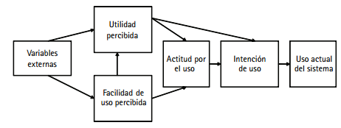
Fuente: Davis, 1989 [30]

Instrumento TAM
El cuestionario del TAM se encuentra en la Tabla 1, el cual fue aplicado al prototipo del dispensador de medicamentos. Los valores utilizados para evaluar las respuestas de los participantes, donde se asigna un valor de 1 a "Totalmente en desacuerdo" y un valor de 5 a "Totalmente de acuerdo". Este puntaje permitió cuantificar la aceptación tecnológica del dispositivo, facilitando el análisis de la utilidad percibida, la facilidad de uso percibida y la actitud hacia el uso de dispensador de medicamentos, según las respuestas obtenidas en el cuestionario.
Tabla 1 Cuestionario del modelo de aceptación tecnológica TAM aplicado en el prototipo
CUESTIONARIO
FACTOR | IDENTIFICADOR | PREGUNTA
Utilidad Percibida (UP) | UP1 | Estoy de acuerdo que el uso del sistema para gestionar mis medicamentos mejoraría mi adherencia al tratamiento
 | UP2 | Las notificaciones móviles de la aplicación me recordarían eficazmente cuándo tomar mi medicación.
 | UP3 | Considero la alerta visual para evitar olvidos o errores en la medicación.
 | UP4 | Considero importante la alerta audible para evitar olvidos o errores en la medicación.
 | UP5 | Sería más fácil para mí o para mi cuidador monitorear mi régimen de medicación gracias a las funciones de monitoreo remoto del dispensador.
Facilidad de Uso Percibida (FUP) | FUP1 | Considero fácil el proceso de autenticación de usuario para acceder al medicamento
 | FUP2 | Encuentro de forma clara y comprensible la información mostrada en la pantalla de la aplicación
 | FUP3 | Encuentro que las alarmas audibles son fáciles de identificar y entender
 | FUP4 | Es fácil para mi reconocer y comprender las señales de las alarmas visuales
 | FUP5 | Se me hace sencillo acceder a los medicamentos del dispensador
Actitud Hacia el Uso | AHU1 | Estoy dispuesto/a a utilizar el dispensador de medicamentos regularmente para gestionar mi medicación.
 | AHU2 | Me siento positivo/a sobre la incorporación del dispensador de medicamentos en mi rutina diaria.
 | AHU3 | Considero que el uso del dispensador de medicamentos sería beneficioso para mis necesidades de salud y bienestar.
 | AHU4 | Me sentiría cómodo/a y a gusto utilizando el dispensador de medicamentos todos los días.
 | AHU5 | Tendría confianza en la precisión y fiabilidad del dispensador de medicamentos para gestionar mi medicación.

Tratamiento de los datos
En esta sección se describe el proceso de tratamiento de datos utilizado para analizar los lineamientos de diseño para dispensadores de medicamentos. El proceso incluyó la selección de características encontradas en la literatura, la agrupación de características similares, el análisis detallado de cada característica específica y la visualización de los datos mediante gráficos de pastel. Además de la metodología para el desarrollo que se ha utilizado.

Selección de las características encontradas
A partir de la revisión sistemática de la literatura, se identificaron diversas características relevantes para el diseño de dispensadores de medicamentos. Estas características incluyen aspectos como la seguridad, facilidad de uso, capacidad de personalización y compatibilidad con diferentes tipos de medicación. Se seleccionaron aquellas características que fueron mencionadas con mayor frecuencia y relevancia en los estudios revisados.

Agrupación de características similares
Una vez seleccionadas, las características fueron agrupadas en categorías que reflejan su similitud en cuanto a funcionalidad y propósito. Este agrupamiento permitió identificar patrones comunes y diferencias clave entre los lineamientos de diseño propuestos en la literatura.

Análisis detallado de característica específica
Para cada una de las características agrupadas, se realizó un análisis detallado que consideró su importancia en el diseño de dispensadores de medicamentos. Este análisis incluyó una revisión de cómo cada característica contribuye a mejorar la funcionalidad del prototipo, así como su aplicabilidad en diferentes contextos clínicos. Se documentaron ejemplos específicos de implementación de estas características en dispositivos existentes.

Visualización de los datos mediante gráficos
Para ilustrar la distribución de las características detalladas, se generaron gráficos de pastel que muestran el porcentaje de cada característica dentro de sus respectivas categorías. Estos gráficos proporcionan una representación visual clara de la prevalencia de ciertas características en los diseños revisados, facilitando la identificación de tendencias y áreas de enfoque en el diseño de dispensadores de medicamentos.

Diseño del dispensador de medicamentos ideal
En base a los lineamientos recopilados en la etapa anterior, se diseñó un dispensador de medicamentos que aborde las necesidades específicas de personas con problemas cognitivos leves. Para el diseño del dispensador se aplicó la metodología Test-Driven Development Methodology for Internet of Things Systems (TDDM4IoTS) [31].

Análisis preliminar.
En esta fase, se identificaron las necesidades y expectativas de los usuarios finales del dispensador de medicamentos. Se establecieron los requisitos generales del sistema y se identificaron las tecnologías y componentes de IoT que se utilizaron en el diseño del dispensador.

Diseño de la capa tecnológica.
En base a los requisitos generales identificados se diseñó la arquitectura en capas tecnológicas del dispensador de medicamentos. Esto incluye la selección de sensores, actuadores, sistemas de comunicación, y plataformas de software y hardware que se utilizaron en el prototipo.

Análisis detallado de los requisitos.
En esta fase, se optó por diseñar el diagrama de casos de uso y los respectivos casos de uso extendidos, con la finalidad de realizar un análisis más minucioso de los requisitos del sistema.

Adaptación y refinamiento de modelos.
Aquí, se generaron modelos formales del dispensador de medicamentos utilizando técnicas de modelado de sistemas. Además, se adaptaron los modelos para garantizar que cumplen con los requisitos establecidos en las fases anteriores.
El sistema en cuestión se encuentra en una fase temprana y, por ende, no es el producto definitivo. Sin embargo, ha alcanzado la capacidad de registrar datos concernientes a pacientes, tratamientos, dosificaciones y sus respectivos horarios. Adicionalmente, posee la de generar informes relativos de acuerdo con la gestión de medicamentos del usuario.
La culminación de este ciclo de desarrollo se tradujo en la consecución de un modelo propuesto. En esta fase, las herramientas recomendadas son las mismas que fueron empleadas en el proceso de producción y adaptación del modelo, tal y como se esboza con detenimiento en la metodología [31].

Generación y refinamiento del software.
En esta etapa, se inicia la implementación del código. Para el desarrollo del back-end, se utilizó el framework Spring Boot, que emplea Java como lenguaje de programación, junto con el entorno de desarrollo IntelliJ Idea. Por otro lado, para el front-end, se utilizó también el lenguaje de programación Java en conjunto con el entorno de desarrollo Android Studio.
En cuanto a la optimización del software, el enfoque estuvo en mejorar la eficiencia del sistema, reduciendo la complejidad del código.

Despliegue de hardware y software.
Para el prototipo, se implementó e instaló en los dispositivos y recursos del sistema después de haber simulado el software, para garantizar que cumple con los lineamientos acordados. Se realizó las modificaciones necesarias en la infraestructura para incorporar el prototipo al entorno correspondiente y que pueda ser instalado por el usuario si es pertinente.

Evaluación del prototipo.
Una vez que se completó el desarrollo del prototipo, superó las pruebas necesarias que garantizaron su correcto funcionamiento. Esta etapa implicó nuevamente pruebas de integración, pruebas de sistema y, por supuesto, pruebas funcionales.

Evaluación de los lineamientos del dispensador
Una vez completado el diseño del dispensador, se llevó a cabo un estudio de usuarios para evaluar su aceptación antes de la finalización del producto. El proceso de evaluación se realizó en dos entornos: una sala de estar y un centro gerontológico, citando previamente a los usuarios para llevar a cabo las tareas establecidas. Estas tareas incluyeron el registro de la huella para el acceso a los medicamentos, el registro de sus datos personales, la programación de la dosis, la documentación del tratamiento correspondiente y, finalmente, la entrega de la dosis establecida. El dispensador permitió a los participantes experimentar el sistema y proporcionar retroalimentación valiosa para ajustar y mejorar el producto antes de su implementación final.
El dispensador fue sometido a pruebas de funcionalidad y a pruebas con usuarios reales, incluyendo personas con problemas cognitivos leves. Cada participante asistió a una única sesión de pruebas para evaluar la aceptación, la eficacia y el atractivo estético del diseño del dispensador de medicamentos en su etapa preliminar.

Recursos y materiales
Para el desarrollo de este proyecto se ha utilizado una variedad de componentes electrónicos y materiales esenciales. Estos elementos no solo permiten la construcción del prototipo, sino que también aseguran su funcionalidad y efectividad. Se presenta en la Tabla 2 que detalla los principales recursos y materiales empleados, junto con una descripción de cada uno de ellos, destacando su propósito y contribución al proyecto.
Tabla 2 Materiales y componentes
Material/Componente | Descripción
Arduino Uno | Microcontrolador de código abierto basado en el ATmega328P, utilizado para la programación y control de diversos componentes electrónicos.
ESP32 Devkit V1 | Placa de desarrollo con WiFi y Bluetooth integrados, basada en el chip ESP32.
Lector de tarjeta SD | Dispositivo que permite leer y escribir datos en tarjetas SD.
Altavoces | Utilizados para emitir alertas audibles y notificaciones.
Motor a pasos 28BYJ-48 | Motor de pasos que permite movimientos precisos y controlados.
Fingerprint Lector de huellas | Sensor biométrico utilizado para la identificación y verificación de huellas dactilares.
Display LCD 1602 | Pantalla de cristal líquido que muestra información en formato alfanumérico.
LED RGB | Diodo emisor de luz que puede mostrar una amplia gama de colores mediante la combinación de luces roja, verde y azul.
Pulsador (Botón) | Interruptor mecánico que permite el control manual de funciones específicas del dispositivo.
Amplificador de audio | Dispositivo que aumenta la señal de audio, mejorando la calidad y el volumen del sonido emitido por los altavoces.
En cuanto a las herramientas de software utilizadas se pueden nombrar las siguientes en la Tabla 3.
Tabla 3 Herramientas de software
Herramienta | Descripción
Android Studio | IDE utilizado para desarrollar aplicaciones en Android.
IntelliJ IDEA | IDE avanzado para desarrollo en múltiples lenguajes de programación.
Microsoft Word | Software para la redacción y edición de documentos.
Microsoft Excel | Herramienta de hojas de cálculo para análisis y visualización de datos.
Mendeley | Gestor de referencias bibliográficas y organización de citas.
Arduino IDE | Entorno de desarrollo para programar microcontroladores Arduino.
PostgreSQL | Sistema de gestión de bases de datos relacional utilizado para almacenar y manejar datos.
Amazon Web Services (AWS) | Plataforma de servicios en la nube para almacenamiento y procesamiento de datos.
Windows 11 | Sistema operativo utilizado como plataforma principal para el desarrollo.

CAPITULO IV

RESULTADOS Y DISCUSIÓN

Resultados de las entrevistas
Durante la entrevista, se planteó la relevancia de un dispensador de medicamentos como herramienta clave para mejorar la salud de pacientes con problemas cognitivos leves al garantizar una adecuada adherencia a la medicación. Se enfatizó la necesidad imperiosa de contar con dispositivos que faciliten el cumplimiento del esquema terapéutico y aseguren que los pacientes sigan un horario de medicación estricto para lograr resultados terapéuticos efectivos y una mejor gestión de su salud. A continuación, se expresa más a detalle cada pregunta de la entrevista

Preguntas realizadas en las entrevistas
En esta parte se describe las preguntas que se realizó a los profesionales de la salud, para obtener la opinión de estos.
- ¿Cree usted que un dispensador de medicamentos puede ayudar a mejorar eficazmente la salud de un paciente con problemas cognitivos leves?
La doctora O. G. enfatiza la necesidad de contar con un dispositivo que mejore la adherencia al tratamiento, destacando la importancia de estos aparatos en garantizar que los pacientes sigan sus regímenes médicos correctamente. Por otro lado, el doctor D. R. subraya que estos dispensadores permiten que el paciente esté más adherido a la toma de medicamentos a sus horas adecuadas, poniendo énfasis en la puntualidad y precisión que estos dispositivos pueden proporcionar en la administración de la medicación.
- ¿Cuáles son los principales factores que afectan la adherencia a la medicación en pacientes con problemas cognitivos leves?
La doctora O.G. indica que uno de los factores clave es el ámbito socioeconómico del paciente, además de la dificultad para recordar si han tomado sus medicamentos. Por otro lado, el doctor D.R. menciona que los pacientes suelen olvidar tomar sus medicamentos y carecen de buenos hábitos.
- ¿Cómo les afecta a las personas con problemas cognitivos leves no llevar una correcta adherencia a la medicación prescrita por el médico?
La doctora O.G. explica que no cumplir con el esquema terapéutico puede resultar en un tratamiento ineficaz y en la falta de mejoría de los síntomas, destacando la importancia de seguir el horario indicado. El doctor D.R. afirma que la falta de adherencia empeoraría el estado clínico del paciente. Ambos coincidiendo en que la adherencia es crucial para salud del paciente.
- ¿En qué forma le puede ayudar a las personas con problemas cognitivos leves el uso del dispensador de medicamentos para que obtengan mejores resultados en la adherencia de su tratamiento?
La doctora O.G. afirma que es ideal contar con un dispensador de medicamentos para mejorar la adherencia de los pacientes. Por otro lado, el doctor D.R. señala que es fundamental que los pacientes reciban su tratamiento en horarios adecuados.
- ¿Cree usted que el uso de la tecnología promueve una mejor relación médico-paciente?
La doctora O.G. menciona que la creciente integración de la tecnología en el ámbito médico es extremadamente beneficiosa para los pacientes. En cambio, el doctor D.R. indica que la tecnología facilita una mejor adherencia a la medicación por parte de los pacientes, lo que conduce a una evolución y mejora clínica.
Además, se puso de manifiesto la importancia de la tecnología en la relación médico-paciente, destacando que la integración de dispositivos como un dispensador inteligente puede fortalecer esta interacción. La incorporación de tecnología en el ámbito médico se percibió como una oportunidad para mejorar la precisión, el seguimiento y la efectividad del tratamiento, lo cual puede generar beneficios significativos tanto para los pacientes como para los profesionales de la salud, promoviendo una mayor confianza y apoyo. mutuo en el proceso de atención médica.

Directrices para el diseño y desarrollo de dispensadores de medicamentos
La revisión sistemática de la literatura reveló una serie de características recurrentes para el diseño de dispensadores de medicamentos inteligentes, las cuales están trabajadas en el Anexo 1 . Estas características enfatizan la automatización y la facilidad de uso como elementos cruciales para el cumplimiento efectivo de la medicación. Las características más destacadas incluyen sistemas de alerta avanzados, que combinan notificaciones auditivas y visuales, y una interfaz de usuario clara y sencilla, con pantallas LCD para mostrar información esencial. Además, se subraya la importancia de la comunicación remota, permitiendo tanto la programación del dispositivo a distancia como la monitorización en tiempo real de la administración de medicamentos. La seguridad y la personalización también son prioritarias, con la autenticación biométrica y la adaptabilidad a diferentes regímenes medicamentosos siendo aspectos fundamentales. Estos hallazgos convergen en un consenso sobre la necesidad de dispositivos de dispensación de medicamentos que no solo sean tecnológicamente avanzados sino también centrados en el usuario, accesibles y seguros.
Tabla 4 Características para lineamientos obtenidos
Característica | # Referencias | Aplicado
Aplicación informática | [32], [33], [34], [35], [36], [37], [38], [39], [40], [41], [42], [43], [44], [45], [46], [47], [48], [49], [50], [51], [52], [53], [54], [55], [56], [57], [58], [59] | Si
Comunicación entre Dispositivos | [32], [33], [34], [35], [36], [37], [38], [39], [40], [41], [42], [43], [44], [45], [46], [47], [48], [49], [50], [51], [52], [53], [54], [55], [56], [57], [58], [59] | Si
Responsable programación de dosis | [32], [33], [34], [35], [36], [37], [38], [39], [40], [41], [42], [43], [44], [45], [46], [47], [48], [49], [50], [51], [52], [53], [54], [55], [56], [57], [58], [59] | Si
Entrega de dosis | [32], [33], [34], [36], [37], [38], [39], [42], [43], [44], [45], [46], [47], [48], [49], [50], [51], [52], [53], [54], [55], [56], [57], [58], [59] | Si
Lugar de Procesamiento de datos | [32], [36], [37], [38], [39], [40], [44], [45], [46], [47], [48], [49], [50], [51], [52], [53], [54], [55], [56], [57], [58], [59] | Si
Componente para dispensación precisa | [32], [33], [35], [36], [37], [38], [40], [41], [43], [45], [46], [48], [49], [50], [53], [54], [55], [56], [59] | Si
Tipo de notificaciones móviles | [32], [33], [36], [37], [38], [39], [40], [42], [44], [45], [46], [47], [49], [51], [52], [56], [58], [59] | Si
Mostrar información | [33], [34], [35], [36], [37], [38], [39], [44], [45], [46], [47], [50], [53], [55], [56], [57], [59] | Si
Alarmas audibles | [33], [34], [37], [39], [40], [43], [44], [45], [46], [47], [49], [50], [52], [54], [55], [58] | Si
Monitoreo remoto | [32], [35], [36], [37], [38], [40], [43], [44], [45], [46], [47], [52], [53], [55], [56], [57] | Si
Alarmas visuales | [34], [37], [39], [40], [43], [44], [45], [46], [47], [49], [52], [54], [55], [58] | Si
Forma del recipiente | [34], [37], [38], [39], [40], [41], [45], [46], [47], [48], [49], [50], [53], [57] | Si
Roles | [32], [33], [35], [37], [38], [42], [43], [44], [45], [47], [49], [52], [55] | Si
Tipo de Medicamento Soportado | [34], [35], [36], [37], [42], [46], [48], [52], [54], [55], [58], [59] | Si
Carga de Medicamentos | [32], [34], [36], [37], [38], [41], [43], [45], [49], [50], [54] | Si
Participación del usuario en el desarrollo/ Pruebas con usuarios | [35], [36], [40], [41], [42], [45], [47], [52], [54], [57] | Si
Material de construcción del recipiente | [36], [41], [42], [43], [45], [47], [48], [50], [55], [59] | Si
Autenticación de usuario en aplicación informática | [32], [37], [39], [44], [45], [51], [57] | Si
Reloj en tiempo real | [33], [34], [36], [44], [46], [50], [54] | Si
Alertas después de la hora | [36], [37], [40], [46], [49], [52] | No
Autenticación de usuario en dispensador | [33], [35], [41], [50], [55], [56] | Si
Integración de Sensores de salud | [32], [35], [38], [39], [42], [56] | No
Mecanismo de seguridad de datos | [32], [39], [40], [51], [52] | No
Opciones de accesibilidad | [39], [41], [52], [54] | No
Alertas Antes de la hora | [45], [49] | No
Dispensación de agua⁺ | [48] | No

Figura 5 Listado de características

Elaborado por: Autor

Resultados de la matriz de revisión sistemática
Con la revisión sistemática finalizada en las 4 bases de datos correspondiente, esta parte detalla la cantidad de artículos filtrados y descartados de cada una de las bases de datos. En el Anexo 2 se encuentra todo lo relacionado con la búsqueda.
Para IEEE se obtuvo lo siguiente de 21 artículos que se encontraron se escogieron 7 en el proceso de selección. Ver Figura 6.
Figura 6 Búsqueda en IEEE

En ACM se obtuvo 13 artículos en la búsqueda, de los cuales 3 fueron seleccionados. Ver Figura 7.
Figura 7 Búsqueda en ACM

Para ScienceDirect se obtuvieron 64 artículos, de los cuales se seleccionaron 3 una vez concluido este proceso. Ver Figura 8.
Figura 8 Búsqueda en ScienceDirect

En última instancia se realizó la búsqueda en Scopus se seleccionaron 51 artículos, de los cuales se seleccionaron 16. Ver Figura 9.
Figura 9 Búsqueda en Scopus

En general el proceso de revisión sistemática evidencia la siguiente cantidad de documentos los cuales fueron considerados y posteriormente seleccionados bajo las directrices de Kitchenham.
En resumen, los resultados generales de la revisión fueron los siguientes que se pueden apreciar en la Tabla 5:
Tabla 5 Resultados generales de las BBDD
BBDD | IEEE | ACM | ScienceDirect | Scopus | Totales
Búsqueda | 21 | 13 | 64 | 51 | 149
Filtros | 20 | 11 | 28 | 50 | 109
Sin duplicados | 19 | 11 | 28 | 45 | 103
Seleccionados | 7 | 3 | 3 | 16 | 29

Literatura científica que evidencian incremento en la adherencia a la ingesta de medicamentos por la implementación de dispensadores de medicamentos
En la Tabla 6 se presenta un resumen de la literatura científica que evidencia un incremento en la adherencia a la medicación a través del uso de diversas tecnologías.
Tabla 6 Literatura científica que evidencia incremento en la adherencia
Año | Población de estudio | Principales factores sobre adherencia | Características
2023 [35] | Personas mayores. | Reducción en la complejidad del tiempo para administrar medicación. | Control de dosis  Dispensación precisa  Autentificación biométrica
2022 [36] | Personas mayores de 40 años | El dispositivo ayudó con su adherencia médica, la mayoría calificó 4 de 5 | Notificaciones móviles  Integración de sensores
2020 [40] | Pacientes geriátricos | Se observó una mejora en la recordación de la medicación por parte de los pacientes geriátricos gracias al uso del pillbox IoT, que proporciona recordatorios y registra la administración de medicamentos. | Alarmas audibles  Alarmas visuales
2023 [41] | Personas mayores y con discapacidad visual | La autenticación biométrica para asegurar el acceso al medicamento solo por la persona adecuada. | Notificaciones móviles  Mostrar información en pantalla  Control de dosis
2022 [45] | Individuos mayores, especialmente aquellos con déficits cognitivos relacionados con la edad, como la memoria. | La asistencia gradual en la toma de medicamentos mediante notificaciones móviles y alertas del dispensador mejora la adherencia del paciente a su prescripción | Construcción física impresión 3D  Dispensación precisa
2022 [47] | Personas que requieren asistencia para la gestión de medicamentos. | Un análisis cuantitativo donde el 70% de los participantes encontró que el sistema era útil, el 20% lo calificó como muy útil, y el 10% fue neutral | Alarmas audibles y visuales  Mostrar información en pantalla  Notificaciones móviles
Al-haider et al. 2020 [54] | Personas ciegas y de edad avanzada que necesitan asistencia para organizar y recordar la toma de sus medicamentos | La mayoría de los participantes (67%) consideraron que el dispositivo era fácil de usar y que no necesitaban ayuda de otros para utilizarlo | Alarmas audibles  Alarmas visuales  Dispensación precisa
Nanda Kishor Panda et al. (2018) [57] | Pacientes que requieren una gestión regular y precisa de la medicación | El dispensador de medicinas y la aplicación web proporcionaron un método eficiente y personal para rastrear la medicación tomada por el paciente | Aplicación informática  Procesamientos de datos
Elaborado por: Autor

Guía de lineamientos
En estar parte se realizó un enfoque basado en lineamientos propuesto para el desarrollo de dispensadores inteligentes de medicamentos. Algunos trabajos proporcionan fases que pueden ser útiles para la elaboración de lineamientos [31], [60], [61]. Apoyándose en la norma ISO/IEC/IEEE 15288:2023 [62] la cual tiene etapas que van alineadas a esta sección. Esta guía está estructurada con las siguientes fases propuestas: (1) Análisis de requisitos, (2) Preparación del entorno, (3) Desarrollo del hardware, (4) Desarrollo de software (5) Integración del sistema.

Fase de análisis de requisitos
Realizar entrevistas con profesionales tiene mucha importancia [63], [64], ya que estas pueden ayudar entender cómo se adaptará la nueva tecnología en el campo médico. Es preferible entrevistar a médicos que tratan con pacientes geriátricos, para recoger requisitos específicos relacionados con el uso del dispensador de medicamentos. Además, según Shah [61], se recomienda realizar una revisión de la literatura existente y estudios previos sobre dispensadores de medicamentos lo hacen asegurar que todos los aspectos relevantes sean considerados [10], [11], [65], [66].
Por otra parte, también elaborar un documento detallado de requisitos que incluya funcionalidades esenciales como alarmas auditivas (implementadas a través de altavoces) y visuales (utilizando LEDs), notificaciones móviles (gestionadas mediante una aplicación específica o, en su defecto, a través de WhatsApp o mensajes SMS), autenticación de usuario mediante huella dactilar y una funcionalidad para la programación de medicamentos a través de una aplicación móvil. La Tabla 7 describe requerimientos a tomar en consideración.
Tabla 7 Requerimientos esenciales
Categoría | Actividad | Descripción
Recolección de Requisitos | Entrevistas con Profesionales de la Salud | Realizar entrevistas con profesionales de la salud [63], [64], [67], [68], en las que se pueda obtener una comprensión profunda y detallada sobre la efectividad y aplicabilidad de dispositivos, en este caso, aquellos destinados a asistir en la medicación de personas con problemas cognitivos leves.  Identificar problemas y desafíos en la gestión de medicamentos.
 | Estudios de Caso | Comprender necesidades, preferencias y expectativas.
Análisis de Requisitos | Evaluación de Datos Recopilados | Analizar datos de entrevistas.  Identificar y priorizar requisitos esenciales a través de la revisión sistemática [61].
 | Definición de Requisitos Funcionales y No Funcionales | Describir requisitos funcionales (alarmas, notificaciones, autenticación).  Describir requisitos no funcionales (facilidad de uso, seguridad, fiabilidad).
Documentación de Requisitos | Creación del Documento de Requisitos | Elaborar un documento detallado con todos los requisitos identificados [69].  Incluir secciones para cada tipo de requisito.  Validar los requisitos con expertos y ajustar según el feedback.
 | Revisión y Validación | Revisar el documento con todas las partes interesadas.
Especificaciones de Funcionalidades Esenciales | Creación de Diagramas de Casos de Uso | Crear diagramas de casos de uso que representen las interacciones entre los usuarios y el sistema, ayudando a visualizar los requisitos funcionales de manera clara. Esto es esencial para comprender cómo los usuarios interactuarán con el dispensador inteligente en diversas situaciones.
 | Validación de Requisitos con el Cliente | Presentar el documento de requisitos y los diagramas al cliente para su revisión y aprobación final.

Fase de preparación del entorno de desarrollo para el sistema
De acuerdo con Diaz et al. [70] se debe tomar en cuenta, perfil de los usuarios [71], elementos del entorno [72] y el hardware disponible [31]. Por lo tanto, es fundamental considerar aspectos de diseño inclusivo y asegurarse de que la interfaz de usuario sea amigable y fácil de usar, proporcionando instrucciones claras y utilizando botones grandes para facilitar la interacción de usuarios con limitaciones cognitivas. Este enfoque es respaldado por Winder et al. [73] , quienes indican la importancia de desarrollar interfaces de usuario que permitan a los no técnicos interactuar de manera.
En la Tabla 8 describe los pasos clave para preparar un entorno de desarrollo efectivo, asegurando la correcta organización y configuración de hardware y software [74]. Los pasos se formularon de acuerdo con la guía de Binti A Kamaludeen et al. [60]. Este enfoque es fundamental para optimizar el proceso de desarrollo y pruebas, alineándose con las mejores prácticas recomendadas en la literatura para mejorar la eficiencia y la calidad del producto final [75].
Tabla 8 Preparación del entorno
Paso | Descripción
Identificación y Organización del Hardware Necesario | Determinar los componentes esenciales como microcontroladores, sensores, módulos de comunicación, dispositivos de alerta. Diseñar y montar la estructura física del dispensador.
Identificación y Organización del Software Necesario | Instalar entornos de desarrollo integrados (IDE), bibliotecas y frameworks necesarios. Preparar el entorno para el desarrollo de aplicaciones móviles compatibles con Android e iOS.
Configuración de la Red y Conectividad | Configurar la red Wi-Fi o Bluetooth, implementar medidas de seguridad para proteger la comunicación de datos sensibles y realizar pruebas de conectividad.
Establecimiento de Protocolos de Gestión de Datos | Configurar sistemas para la recepción y envío de datos, seleccionar plataformas de almacenamiento en la nube, y establecer políticas de privacidad y manejo de datos de los usuarios.
Preparación del Entorno de Pruebas | Crear un entorno de pruebas que simule las condiciones de uso real, implementar pruebas de funcionalidad, y ajustar el entorno de desarrollo basado en el feedback recibido.
Material de construcción del recipiente: La elección del material de construcción para recipientes en dispositivos médicos y de dispensación es crucial para asegurar su durabilidad [76], [77]. De acuerdo Kotzar et al. [78] es fundamental que estos materiales sean biocompatibles y resistentes a la contaminación para mantener la esterilidad del contenido. También Bernard et al. [79] indican que, a parte de la biocompatibilidad, es esencial una evaluación integral que considere la resistencia del material. Además, deben ser fáciles de limpiar y desinfectar para prevenir infecciones y garantizar la higiene durante el uso del dispositivo. En la Tabla 9 se pueden observar algunas opciones del material a considerar.
Tabla 9 Material de construcción
Material de Construcción | Ventajas | Desventajas | Referencias
Madera | Es un material tradicional que puede ser utilizado para recipientes debido a su disponibilidad y facilidad de trabajo.  Además, es ecológica, fácil de trabajar, estética atractiva. | Menor durabilidad, puede ser afectada por la humedad, requiere tratamiento para ser segura. | [36], [41], [59]
Impresión 3D PLA (Ácido Poliláctico) | Se puede emplear un material de impresión 3D biodegradable como el PLA, popular por su facilidad de uso y menor impacto ambiental.  Biodegradable, fácil de imprimir, buena rigidez. | Menos resistente al calor y al impacto en comparación con otros plásticos, puede degradarse con el tiempo. | [36], [42], [43], [48], [50], [55]
Plástico (General) | Son materiales versátiles y económicos ampliamente utilizados en la fabricación de recipientes. | No biodegradable, puede liberar sustancias tóxicas, menos sostenible. | [45], [47]
Los materiales de preferencia utilizados en la se pueden visualizar en la Figura 10.
Figura 10 Materiales de construcción

Forma del recipiente: En la Tabla 10 se presentan las diferentes formas que se han construido los recipientes y que aseguran una funcionalidad óptima, maximizando el espacio de almacenamiento y proporcionando una experiencia de usuario eficiente.
Tabla 10 Forma del recipiente
Forma del Recipiente | Ventajas | Desventajas | Basado en
Circular/Cilíndrica | Maximiza espacio interno, acceso uniforme. | Puede ser más voluminoso, complejidad en fabricación. | [34], [38], [40], [45], [48], [50], [53], [57]
Rectangular/ cuadrada | Fácil de almacenar, versátil y adecuado para dispensadores compactos. | Menos capacidad en comparación con diseños circulares grandes. | [37], [39]
Cajones | Permite una organización modular y accesible, ideal para usuarios que prefieren un método más tradicional de almacenamiento. | Puede ocupar más espacio. | [47]
Tipo de medicamento soportado: Se puede ver en la Figura 11 tipos de medicamentos los cuales pueden ser considerados en nuestro dispensador.
Figura 11 Tipo de medicamentos

Alarmas y Recordatorios: Implementar sistemas de alerta que notifiquen a los usuarios sobre la toma de sus medicamentos mediante señales visuales y auditivas en el ambiente, estas se pueden apreciar en la Tabla 4. Por esto se recomienda notificaciones al móvil y mensajes directos la aplicación de comunicación más utilizada según el sector.

Fase de desarrollo de hardware
Selección de Componentes: Elegir hardware adecuado que sea robusto y confiable, incluyendo sensores que alerten sobre la dispensación incorrecta de medicamentos.
Alarmas: El sistema de alarmas es una parte necesaria del dispensador de medicamentos y se deben incluir tanto alarmas auditivas como visuales para asegurar que los usuarios, especialmente aquellos con problemas cognitivos, sean alertados de manera efectiva cuando sea el momento de tomar su medicación [10], [80]. Entonces se recomienda alarmas lo suficientemente persistentes para asegurar que se tomen las acciones necesarias en caso de omisión en la toma de medicamentos, y verificar las condiciones del paciente y aplicar una configuración.
Los altavoces pueden ofrecer información vocal, como instrucciones de uso y alertas de bajo nivel de batería, lo que es especialmente útil para usuarios con discapacidades visuales [10]. Es así como se presenta la Tabla 11 que trata sobre los componentes existentes para las alarmas
Tabla 11 Componente para alarmas
Dispositivo | Ventajas | Desventajas | Basado en
Zumbador | Emite un sonido continuo o intermitente para alertar al usuario sobre la toma correcta o incorrecta de la medicación.  Es fácil de implementar y tiene una alta efectividad por su impacto auditivo. | Puede ser molesto, no adecuado para usuarios con problemas auditivos. | [33], [34], [37], [39], [40], [45], [46], [47], [49], [50], [55], [58]
Altavoz | El altavoz proporciona mensajes de voz claros y comprensibles para alertar al usuario sobre la toma de medicación o errores. Permite emitir mensajes detallados y personalizados, facilitando la comunicación efectiva. | Mayor costo, requiere más energía, puede ser intrusivo en ambientes tranquilos. | [44], [46], [52], [54]
LED | Bajo consumo de energía, visualmente atractivo, menos intrusivo. | No efectivo para usuarios con problemas visuales, menos notorio en ambientes muy iluminados. | [34], [37], [39], [40], [43], [44], [45], [46], [47], [49], [52], [54], [55], [58]
En la Figura 12 se presenta la ilustración de las alarmas audibles que se pueden utilizar.
Figura 12 Alarmas Audibles

Alertas: Se pueden implementar alertas tanto como antes de la hora de dispensación como posterior a esta, de tal manera que estas ayuden en la adherencia del paciente. Podemos destacar la Tabla 12 y Tabla 13.
Tabla 12 Alertas antes de la hora
Tiempo | Trabajos que implementan
10 minutos | [45]
30 minutos | [49]
Tabla 13 Alertas después de la hora
Tiempo | Trabajos que implementan
10 minutos | [37], [40], [46]
30 minutos | [36]
90 minutos | [49], [52]
Función de autenticación en el dispensador: En la Tabla 14 se busca priorizar la autenticación del usuario, especialmente puede ser la autenticación por huella dactilar dada su prevalencia y aceptación en trabajos previamente revisados ver Tabla 4.
Tabla 14 Autenticación en dispensador
Autenticación en dispensador | Ventajas | Desventajas | Basado en
Escáner de huella dactilar | Alta seguridad, identifica al usuario correcto, difícil de falsificar. | Costo elevado, puede fallar con dedos sucios o húmedos, requiere mantenimiento. | [33], [41], [50], [55]
Lector RFID | Puede tener una cierta versatilidad al momento de realizar la autenticación, sin embargo. | Menor seguridad, riesgo de pérdida o robo de la tarjeta RFID. | [35], [56]
Comunicación entre dispositivos: Es importante tomar en cuenta la tecnología que se utilizará para la comunicación entre los componentes del sistema y analizar el alcance de que las diferentes opciones brindan, antes de decidir en que se va a invertir. En la Tabla 15 se muestran los protocolos de comunicación que se pueden considerar.
Tabla 15 Protocolos de comunicación
Protocolo | Ventajas | Desventajas | Basado en
Wi-Fi | Alta versatilidad, acceso remoto, integración con internet. | Dependencia de conexión estable, posibles problemas de seguridad. | [32], [33], [34], [35], [36], [37], [38], [41], [42], [43], [44], [45], [47], [48], [49], [50], [51], [56], [57], [58]
Bluetooth | Bajo consumo de energía, fácil de emparejar, útil para comunicación cercana. | Alcance limitado, posible interferencia con otros dispositivos, menor seguridad. | [54], [55], [59]
Mostrar información en pantalla: Es necesario darle información al usuario de alguna manera, en este caso proporcionar información prioritaria como el nombre del paciente, hora actual y el medicamento que deber ingerir en el momento especifico. En la Tabla 16 se muestran los diferentes componentes que se recomienda según la literatura.
Tabla 16 Pantalla de información
Pantalla de información | Ventajas | Desventajas | Basado en
Pantalla LCD | Bajo costo, bajo consumo de energía. | Menor brillo en comparación con LED. | [33], [34], [35], [37], [38], [44], [45], [46], [47], [50], [53], [55], [56], [59]
Pantalla LED | Mayor brillo, mayor durabilidad. | Mayor consumo de energía. | [57]
Monitor serial | Útil para verificación en tiempo real sin necesidad de interfaz gráfica. | No proporciona una interfaz gráfica. | [39]
Dispensación precisa: Esta función permite que el dispensador expulse el medicamento. Para garantizar que los pacientes reciban la dosis correcta de sus medicamentos en el momento adecuado, implica el uso de diversos componentes tecnológicos que trabajan en conjunto para ofrecer una alta precisión y confiabilidad en el proceso. Algunos de los componentes para cumplir con esta función que se han encontrado se pueden visualizar en Tabla 17.
Tabla 17 Componente de dispensación precisa
Componente | Ventajas | Desventajas | Basado en
Servo Motor | Permite movimientos precisos y controlados en mecanismos de dispensación, ideal para dosificación. | Costo más alto que motores DC, complejidad en control. | [35], [43], [45], [46], [48], [54], [55], [59]
Motor a Paso | Proporciona control preciso de la posición y velocidad en mecanismos de dispensación giratorios. | Mayor complejidad en control, consumo de energía constante. | [38], [41], [49], [50], [53]
Sensores Infrarrojos | No contacto (solo acercamiento del usuario), buena precisión, rápidos. | Sensibles a la luz ambiente, alcance limitado. | [36], [37]
Motor DC | Utilizado para movimientos rápidos y simples en mecanismos de dispensación giratorios. | Menor precisión, desgaste con el tiempo. | [32]
Motor de Vibración | Proporciona retroalimentación táctil al usuario para confirmar la dispensación. | No adecuados para movimientos precisos o cargas pesadas. | [33]
Sensor TTP223B | Detecta el toque del usuario, activando el mecanismo de dispensación. | Sensible a interferencias, requiere calibración. | [40]
Integración con sensores de la salud: Los sensores permiten una monitorización continua y precisa de parámetros vitales, proporcionando datos esenciales para garantizar que el tratamiento médico se administre de manera segura y efectiva. De esta manera en la Tabla 18 se presentan algunas opciones a tomar en cuenta.
Tabla 18 Sensores de salud
Sensor de Salud | Funciones | Ventajas | Desventajas | Basado en
Oxímetro | Mide la saturación de oxígeno en sangre. | No invasivo, fácil de usar. | Puede ser menos preciso en condiciones de baja perfusión. | [35], [38]
Sensor de Temperatura Corporal | Mide la temperatura del cuerpo. | Preciso, rápido. | Puede ser afectado por el ambiente externo. | [32], [35], [39], [42]
Sensor de Ritmo Cardiaco | Mide la frecuencia cardiaca. | Proporciona datos continuos. | Puede ser sensible al movimiento. | [35]
Sensor EGG (Electrogastrograma) | Mide la actividad eléctrica del estómago. | Información detallada sobre la función gástrica. | Procedimiento más especializado. | [56]
Electrocardiograma (ECG) | Mide la actividad eléctrica del corazón. | Información detallada sobre la función cardíaca. | Puede requerir supervisión médica para interpretación. | [32]
Presión Arterial (BP) | Mide la presión arterial. | Importante para el monitoreo a largo plazo. | Requiere calibración periódica. | [32]
Prototipado: Desarrollar prototipos y realizar pruebas iterativas para asegurar la funcionalidad y la facilidad de uso del dispositivo.

Fase de desarrollo de software
Construcción del Software: Desarrollar software que sea capaz de interactuar eficientemente con el hardware y que permita la configuración fácil de horarios de medicación por parte del usuario o cuidador. Para esto se podría realizar una aplicación móvil, web, o en su defecto integrar el software en el dispositivo. En la Tabla 19 se presentan las opciones.
Tabla 19 Aplicación informática
Aplicación | Ventajas | Desventajas | Basado en
Móvil | Puede ser una opción viable debido al fácil manejo que puede tener el usuario más común en estos sistemas, incluso puede llegar a implementarse funciones que no requieran de internet, para mayor facilidad de los usuarios. | Dependencia de dispositivos móviles y posibles problemas de compatibilidad, como la versión del sistema operativo | [32], [37], [41], [42], [43], [44], [45], [47], [48], [49], [52], [53], [55], [56], [58], [59]
Web | Puede ser útil en cuanto a la versatilidad de poder acceder remotamente a este sistema. | Dependencia de conexión a internet, seguridad de datos. | [35], [36], [38], [40], [50], [51], [57]
Embebida | Aunque un sistema embebido puede suponer tener todo más condensado, no es la mejor opción debido a la poca estabilidad que se le puede llegar a hacer. | Limitaciones de actualización. | [33], [34], [39], [46], [54]
Se presenta la representación de la aplicación informática que se puede implementar en la Figura 13 están las opciones que se han encontrado:
Figura 13 Aplicación informática

Funciones de Seguridad: La seguridad de los datos en el sistema es un aspecto crítico que debe ser abordado mediante la implementación de múltiples capas de protección. En la Tabla 20 se mencionan algunos mecanismos que se pueden agregar
Tabla 20 Mecanismos de seguridad
Mecanismo de seguridad | Ventajas | Desventajas | Basado en
Encriptación de extremo a extremo | Garantiza que solo el remitente y el receptor puedan leer el contenido transmitido.  Protege los datos durante toda la transmisión. | Puede requerir más recursos de procesamiento, lo que podría afectar el rendimiento en dispositivos con limitaciones de hardware. | [32]
OTP (One-Time Password) | Añade una capa adicional de seguridad al proceso de autenticación.  Válido solo para una sesión o transacción, reduciendo el riesgo de reutilización. | Si el usuario no recibe el OTP a tiempo, puede causar problemas de acceso.  Requiere de una infraestructura adicional para la generación y envío de OTPs. | [39]
Seguridad por MQTT | Protocolo liviano ideal para dispositivos IoT.  Puede utilizar TLS para encriptar mensajes y certificados digitales para autenticación, ofreciendo seguridad robusta en comunicaciones IoT. | La implementación de TLS en dispositivos IoT con recursos limitados puede ser complicada y costosa.  Requiere una gestión adecuada de los certificados digitales. | [40]
HTTPS | Protege la información sensible transmitida entre el navegador y el servidor web.  Amplia adopción y soporte en navegadores y servidores, proporcionando confianza al usuario final. | Requiere la obtención y renovación de certificados SSL/TLS.  Puede aumentar el tiempo de carga de las páginas web debido a la sobrecarga de cifrado. | [51]
SLF4J | Facilita la implementación de un sistema de registro robusto y coherente.  Es crucial para la auditoría y monitoreo de actividades, lo cual es esencial para la seguridad en general. | No proporciona seguridad directamente, sino que depende de la implementación correcta en combinación con otros mecanismos de seguridad.  Puede generar una falsa sensación de seguridad si se confía únicamente en el registro sin implementar otros controles de seguridad. | [52]

Notificaciones: Las notificaciones deben asegurar que los usuarios reciban alertas de manera efectiva y oportuna, utilizando diferentes métodos de comunicación que se adapten a sus necesidades y circunstancias. Por tanto, en la Tabla 21 se presentan algunas preferencias a implementar.
Tabla 21 Tipo de notificaciones
Tipo de Notificación | Ventajas | Desventajas | Basado en
App móvil | Mayor personalización y facilidad en su uso. | Puede depender de internet.  No todos los dispositivos pueden ser compatibles. | [32], [37], [42], [45], [47], [49], [56]
SMS | No necesita internet.  Notificaciones inmediatas. | Limitación en la cantidad de información  Costo por mensaje | [33], [36], [39], [44], [46], [58], [59]
Alertas emergentes | Proporciona una mayor visibilidad inmediata. | Es probable que tenga saturación. | [38]
Correo electrónico | Se puede incluir más detalle de la notificación. | No siempre es revisado inmediatamente, y requiere acceder. | [40], [52]
IFTTT | Personalización e integración con múltiples servicios | Dependencia de plataformas externas | [51]
A continuación, se presenta la ilustración de las notificaciones que pueden implementarse
Figura 14 Notificaciones

Procesamiento de datos: Puede realizarse en la nube o en el borde, si es posible hay que tomar en cuenta las siguientes consideraciones a la hora de elegir este aspecto en el desarrollo del sistema. En la Tabla 22 se presentan las alternativas para el procesamiento de datos.
Tabla 22 Lugar de procesamiento de datos
Procesamiento de datos | Ventajas | Desventajas | Basado en
Nube | Escalabilidad  Fácil acceso  Centralización de datos | Dependencia de internet  Riesgos de seguridad y privacidad  Posibles costos elevados a largo plazo  Latencia elevada que puede ralentizar la respuesta. | [32], [37], [38], [44], [47], [48], [49], [50], [51], [53], [54], [55], [58]
Borde | Latencia reducida.  Funciona con conectividad limitada.  Ideal para aplicaciones en tiempo real.  Menor costo operativo localmente. | Capacidad de almacenamiento y procesamiento limitada.  Mayor esfuerzo de mantenimiento.  Menor integración con herramientas avanzadas. | [36], [39], [40], [45], [46], [52], [56], [57], [59]
En la Figura 15 se presenta el lugar de procesamiento de datos:
Figura 15 Procesamiento de datos

Accesibilidad: La accesibilidad en los dispositivos médicos de dispensación útil para asegurar que todos los usuarios, independientemente de sus habilidades, puedan utilizarlos de manera efectiva. La Tabla 23 indica las opciones que se pueden agregar.
Tabla 23 Opciones de accesibilidad
Opción de Accesibilidad | Ventajas | Desventajas | Basado en
Interacción por Voz | Fácil de usar, manos libres, accesible para usuarios con discapacidades visuales. | Puede tener dificultades en entornos ruidosos, requiere reconocimiento de voz preciso. | [39], [52], [54]
Braille | Accesible para personas con discapacidades visuales, información clara y precisa. | Requiere conocimientos de Braille, puede aumentar el tamaño del dispositivo. | [41]

Fase de Integración del sistema
Esta fase incluye el desarrollo del software y su integración con el hardware, además de garantizar que los usuarios, tomando en cuenta las en las características que se vieron en la Tabla 4.
Es crucial diseñar una UI intuitiva y accesible que permita a los usuarios configurar horarios de medicación, recibir notificaciones y acceder a información relevante de manera sencilla. Se deben desarrollar funcionalidades clave como la configuración de horarios de medicación, implementación de sistemas de alarmas mediante métodos móviles tanto visuales como auditivos y la autenticación de usuarios para asegurar que solo el usuario autorizado acceda a la medicación.
Establecer un sistema de monitoreo y soporte continuo es fundamental para asegurar la correcta operación y aceptación del dispensador inteligente de medicamentos por parte de los usuarios. Este sistema debe incluir varias estrategias para resolver problemas de manera efectiva y recopilar feedback que permita mejorar el dispositivo continuamente. De acuerdo de Gargioni et al. [10] , una interfaz de usuario intuitiva y accesible es crucial para la adherencia a la medicación y la organización de horarios de medicación, proporcionando recordatorios efectivos a los usuarios.
En la Figura 16 se presenta la arquitectura del sistema en general, en la que cada capa indica el flujo de datos desde la captura hasta la visualización, implicando una secuencia de procesamiento y gestión de la información. Esta estructura es típica de sistemas que manejan datos en tiempo real, sistemas de IoT (Internet de las Cosas), o plataformas de análisis de datos.
Figura 16 Arquitectura del sistema general
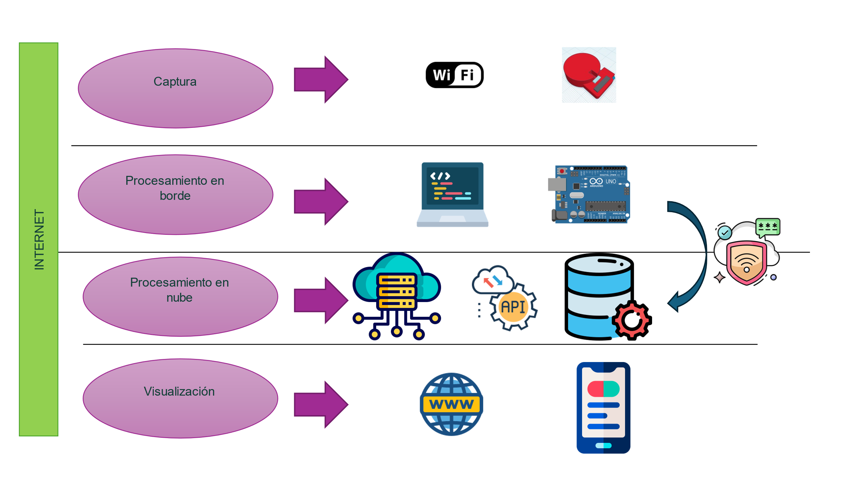

Recomendaciones de aseo
Para asegurar la precisión y la fiabilidad del sensor de huella dactilar en el dispensador de medicamentos, se recomienda una limpieza regular y adecuada del sensor. Los usuarios deben limpiar el sensor de huella dactilar con un paño suave y sin pelusas ligeramente humedecido con una solución de alcohol isopropílico. Es crucial evitar el uso de detergentes abrasivos o solventes que puedan dañar el sensor.

Diseño del prototipo
Para asegurar el éxito del dispensador inteligente de medicamentos, se utilizó la metodología de desarrollo TDDM4IoS [31]. la cual se centra en la iteración continua y la validación constante con usuarios. Este enfoque permitió una identificación precisa de los requisitos del sistema, garantizando que cada función del dispositivo fuera desarrollada de acuerdo con las necesidades reales de los usuarios y las especificaciones técnicas necesarias.

Análisis preliminar
En la fase de análisis preliminar se identificaron las necesidades y expectativas de los usuarios finales del dispensador de medicamentos. Este análisis permitió establecer los requisitos generales del sistema y determinar las tecnologías y componentes de IoT que podrían utilizarse en el diseño del dispensador.

Análisis de tecnología.
En esta parte se enfocó en identificar las soluciones tecnológicas más adecuadas para cumplir con los requisitos establecidos en la fase preliminar y garantizar la efectividad del dispositivo. Se detalla en la Tabla 24 tecnologías y herramientas que se consideraron.
Tabla 24 Tecnologías y herramientas de hardware
Tecnología / Herramienta | Descripción | Aplicabilidad
Altavoces | Dispositivos que emiten sonido para alertas auditivas o retroalimentación de usuario. | Utilizados para emitir alertas cuando es hora de tomar el medicamento o para notificaciones de error.
Motor a pasos 28BYJ-48 | Motor que permite movimientos precisos y controlados, adecuado para sistemas de dispensación. | Controla la dispensación precisa de medicamentos.
Módulo driver del motor a pasos | Controlador que permite manejar el motor a pasos 28BYJ-48 desde un microcontrolador como Arduino. | Necesario para controlar los movimientos del motor a pasos en la dispensación de medicamentos.
ESP32 Devkit V1 | Placa de desarrollo con WiFi y Bluetooth integrados, utilizada en aplicaciones IoT. | Otorga la conectividad del dispensador con la aplicación móvil.
Amplificador de audio con lector de tarjeta SD (DFPlayer Mini) | Dispositivo que amplifica el sonido y permite la reproducción de audio desde una tarjeta SD. | Reproduce alertas auditivas y mensajes de voz en el dispensador.
LED RGB | Diodo emisor de luz que puede mostrar diferentes colores combinando luces roja, verde y azul. | Proporciona señales visuales sobre el estado del dispositivo o las alertas de medicamentos.
Pulsador (Botón) | Interruptor mecánico que permite al usuario interactuar con el dispositivo, activando funciones. | Activa o desactiva funciones del dispensador, como la confirmación de toma de medicamentos.
Display LCD 1602 | Pantalla de cristal líquido que muestra información alfanumérica en dos filas de 16 caracteres. | Muestra información relevante, como la hora de la toma de medicación o mensajes de estado.
Fingerprint Lector de huellas | Sensor biométrico utilizado para la identificación y verificación de huellas dactilares. | Proporciona acceso seguro al dispensador, asegurando que solo el usuario autorizado pueda retirar la medicación.
Arduino Uno | Microcontrolador de código abierto utilizado para el control de componentes electrónicos. | Controla y coordina todos los componentes del dispensador, manejando las interacciones del usuario y las funciones básicas.
En el software que se ha empleado se detalla la que corresponde, ver la Tabla 25.
Tabla 25 Tecnologías y herramientas de software
Tecnología / Herramienta | Descripción | Aplicabilidad
Java | Lenguaje de programación utilizado para el desarrollo de aplicaciones robustas y escalables. | Implementado para el desarrollo del backend del sistema, manejando la lógica.
Spring Boot | Framework basado en Java que simplifica la creación de aplicaciones stand-alone, producción-ready. | Utilizado para desarrollar el backend del sistema, facilitando la gestión de servicios y bases de datos.
PostgreSQL | Sistema de gestión de bases de datos relacional y open-source. | Utilizado para almacenar y gestionar los datos relacionados con el dispositivo, como usuarios, historiales de uso, y configuraciones.
AWS (Amazon Web Service) | Plataforma de servicios en la nube que ofrece computación, almacenamiento y bases de datos escalables. | Utilizado para alojar servicios backend, gestionar bases de datos, y proporcionar escalabilidad y seguridad al sistema completo
Android Studio | Entorno de desarrollo integrado (IDE) utilizado para desarrollar aplicaciones móviles Android. | Empleado para desarrollar una posible aplicación móvil que interactúe con el dispositivo, permitiendo el control y monitoreo remoto.

Análisis del entorno.
En la fase de análisis del entorno se evaluaron los entornos donde se implementaría el dispensador de medicamentos inteligente. Los escenarios principales considerados fueron una sala y en el centro gerontológico, ambos lugares clave para el uso de este tipo de dispositivo debido a la frecuencia de administración de medicamentos a personas con problemas cognitivos. Se puede observar en la Figura 17 el entorno representando la sala de estar.
Figura 17 Entorno del dispensador
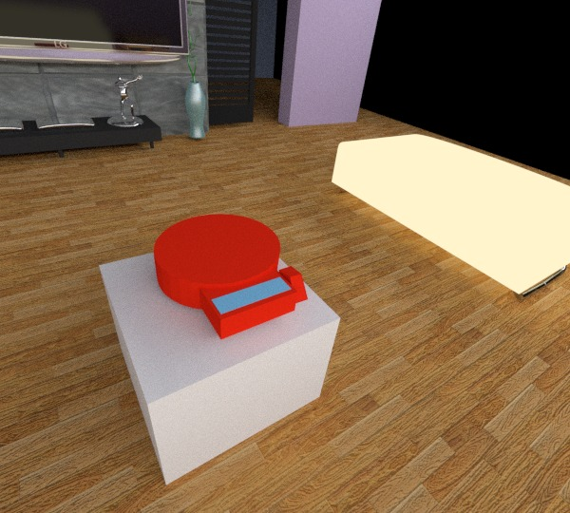
Elaborado por: Autor

Diseño de la capa tecnológica
El sistema propuesto se compone de cuatro capas integradas para optimizar la gestión de datos. Estas capas se detallan en la siguiente parte.
- Capa de captura: Se establece una red Wi-Fi y con el dispositivo.
- Capa de procesamiento en borde: Se utilizó una placa de Arduino uno para el procesamiento inicial de los datos, como el registro de acceso al usuario.
- Capa de procesamiento en nube: Se ha determinado utilizar aws para el uso de servicios en la nube para el almacenamiento de datos. También se hace uso de Java con Spring Boot, que indica este lenguaje de programación y framework para el análisis de datos, y la base de datos de postgresql.
- Capa de visualización: La aplicación móvil, lo que indica la presentación de datos a través de internet por medio de la aplicación móvil.
Las capas de la arquitectura del sistema se pueden visualizar en la Figura 18.
Figura 18 Arquitectura del sistema específico
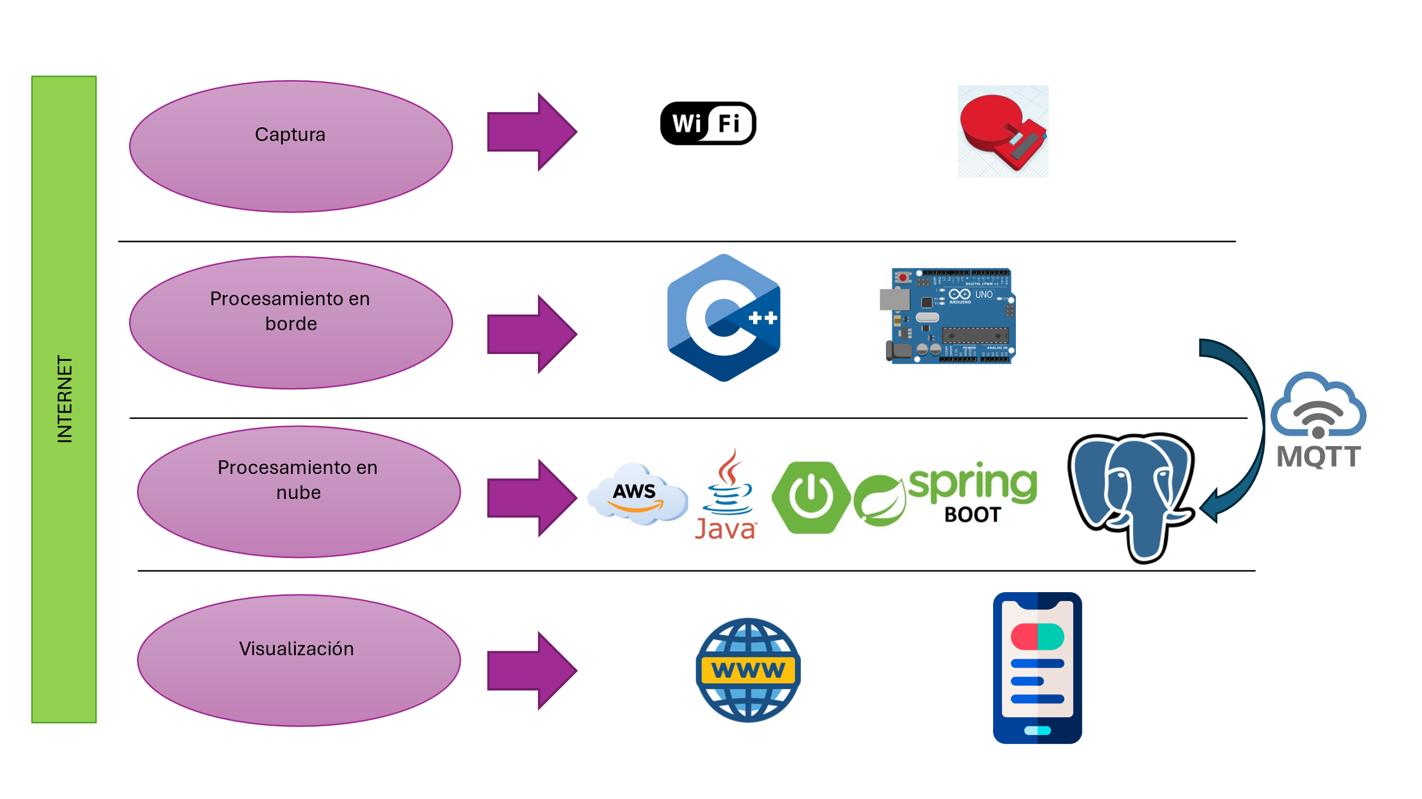

Análisis detallado de requisitos
En esta fase se identificaron y documentaron todos los requisitos necesarios para garantizar que el dispositivo cumpla con las necesidades de los usuarios y los objetivos del proyecto. Este análisis se llevó a cabo mediante un proceso riguroso de recopilación de información, evaluación y validación de requisitos, considerando tanto las características técnicas como las expectativas de los usuarios finales.

Diagramas de casos de uso.
En la Figura 19 se muestra el diagrama de casos de uso el cual se diseñó con la herramienta TDDM4IoTS.

Figura 19 Diagrama de casos de uso
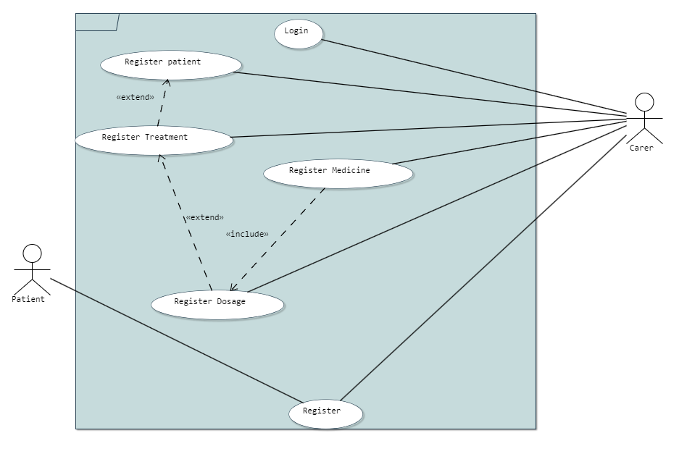
Elaborado por: Autor
A continuación, se presentan los casos de uso detallados, con el propósito de comprender la secuencia de interacción entre el usuario y el sistema.
Caso de uso | Alertar toma de medicina
Actores: | Paciente
Propósito | El dispositivo emite un audio alertando al paciente.
Precondición | El sistema debe estar correctamente configurado con el horario de toma de medicina del paciente.
Postcondición | El sistema ha emitido un audio alertando al paciente.  El paciente ha reconocido la alerta acercándose al dispositivo de reconocimiento dactilar.  El sistema ha registrado la toma de la medicina.
Descripción | Según el horario programado de la medicina para el paciente correspondiente se le enviará un audio al paciente el cual será emitido en un intervalo de tiempo para tomar la medicina.
Tipo | Primario
Flujo normal de eventos
Acción del Actor | Respuesta del sistema
1. Este caso de uso inicia cuando se cumple la hora de tomar la medicina según el horario programado.  3. El paciente procede a acercarse al dispositivo de reconocimiento dactilar (reconoce la huella) | 2. El sistema envía al dispositivo de salida de audio un llamado al paciente que se repetirá continuamente por un intervalo de tiempo ya establecido.  4.La alarma se detiene y entrega la medicina respectiva al paciente.  5. Este caso de uso termina cuando el sistema guarda los datos detallados.
Flujo alterno de eventos
Línea 3: El paciente no se acerca al dispositivo de reconocimiento dactilar.
Datos relacionados
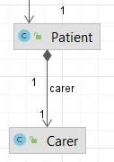
Casos de usos relacionados
Alertar la no toma de medicina,

Caso de uso | Alertar la no toma de medicina
Actores | Paciente
Propósito | Se manda un aviso al paciente
Precondición | El sistema tiene la capacidad de enviar mensajes de WhatsApp.
Postcondición | El sistema ha intentado alertar al paciente
Resumen | Según el horario programado de la medicina para el paciente correspondiente se le enviará un audio al paciente el cual será emitido en el intervalo de tiempo para tomar la medicina al no cumplirse lo ya dicho se envía un mensaje de WhatsApp al mismo.
Tipo | Primario
Flujo normal de eventos
Acción del Actor | Respuesta del sistema
1. Este caso de uso inicia cuando se cumple la hora de tomar la medicina según el horario programado.  3. El paciente no se acerca al dispositivo de autenticación o la huella es la equivocada. | 2. El sistema envía al dispositivo de salida de audio un llamado al paciente que se repetirá continuamente por un intervalo de tiempo ya establecido.  4. La alarma se detiene cuando el intervalo de tiempo ha pasado.  5. Este caso de uso termina cuando el sistema envía un mensaje al WhatsApp del mismo reportando que la dosis no fue tomada a la hora indicada.
Flujo alterno de eventos
Línea 3: El paciente se acerca al dispositivo de autenticación dactilar.
Casos de usos relacionados
Alertar la toma de medicina

Caso de uso | Registrar cuidador
Actores | Cuidador
Propósito | Registrar un nuevo cuidador en el sistema.
Precondición | El cuidador debe tener acceso al sistema y la intención de registrarse
Postcondición | La información del cuidador ha sido registrada y almacenada en el sistema.
Resumen | El cuidador realiza el ingreso de sus datos personales y referenciales.
Tipo: | Primario
Flujo normal de eventos
Acción del Actor | Respuesta del sistema
1. Este caso de uso inicia cuando el cuidador desea registrarse.  3. El cuidador procede a ingresar sus datos personales (nombres, apellidos, fecha de nacimiento)  4. El cuidador ingresa sus datos referenciales (dirección, teléfono, celular, email, selecciona provincia)  5. El cuidador ingresa sus datos de acceso como usuario y clave  6. Guarda la información | 2. Muestra un formulario en donde se le pide que ingrese sus datos personales y referenciales.  7. Este caso de uso termina cuando el sistema almacena la información ingresada
Flujo alterno de eventos
Línea 6: Los datos no han sido ingresados correctamente o están en blanco, el cuidador deberá ingresar los datos correctos.
Datos relacionados
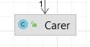
Casos de usos relacionados
Validaciones y Operaciones

Caso de uso | Registrar médico
Actores | Cuidador
Propósito | Registrar un nuevo médico en el sistema.
Precondición | El cuidador debe tener acceso al sistema y la intención de registrar un nuevo médico.
Postcondición | La información del médico ha sido registrada y almacenada en el sistema.
Resumen | El cuidador realiza el ingreso de datos personales y referenciales del médico.
Tipo | Primario
Flujo normal de eventos
Acción del Actor | Respuesta del sistema
1. Este caso de uso inicia cuando el cuidador desea registrar un nuevo médico.  3. El cuidador procede a ingresar datos personales (nombres, apellidos, fecha de nacimiento)  4. El cuidador ingresa los datos referenciales (dirección, teléfono, celular, email, selecciona provincia)  5. El cuidador ingresa datos administrativos como usuario y clave  6. Guarda la información | 2. Muestra un formulario en donde se le pide que ingrese los datos personales y referenciales del médico.  7. Este caso de uso termina cuando almacena la información ingresada
Flujo alterno de eventos
Línea 6: Los datos no han sido ingresados correctamente o están en blanco, el cuidador deberá ingresar los datos correctos.
Datos relacionados
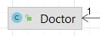
Casos de usos relacionados
Validaciones y Operaciones

Caso de uso | Registrar paciente
Actores: | Cuidador
Propósito: | Registrar un nuevo paciente en el sistema.
Precondición | El cuidador debe tener acceso al sistema y la intención de registrar un nuevo paciente.
Postcondición | La información del paciente ha sido registrada y almacenada en el sistema.
Resumen: | El cuidador realiza el ingreso de datos personales y referenciales del paciente.
Tipo: | Primario
Flujo normal de eventos
Acción del Actor | Respuesta del sistema
1. Este caso de uso inicia cuando el cuidador desea registrar un nuevo paciente.  3. El cuidador procede a ingresar datos personales (nombres, apellidos, fecha de nacimiento)  4. El cuidador ingresa los datos referenciales.  5. Guarda la información | 2. Muestra un formulario en donde se le pide que ingrese los datos personales y referenciales del paciente.  6. Este caso de uso termina cuando el sistema almacena la información ingresada
Flujo alterno de eventos
Línea 6: Los datos no han sido ingresados correctamente o están en blanco, el cuidador deberá ingresar los datos correctos.
Datos relacionados
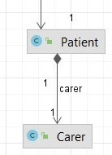
Casos de usos relacionados
Registrar cuidador
Validaciones y Operaciones

Caso de uso | Iniciar sesión
Actores: | Cuidador
Propósito: | Iniciar sesión en el sistema.
Resumen: | El usuario inicia en el sistema.
Precondición | El cuidador debe estar registrado en el sistema y tener credenciales válidas
Postcondición | El cuidador ha iniciado sesión correctamente y tiene acceso a sus funcionalidades correspondientes en el sistema.
Tipo: | Primario
Flujo normal de eventos
Acción del Actor | Respuesta del sistema
1. Este caso de uso inicia cuando el cuidador desea ingresar al sistema.  3. El usuario ingresa su correo electrónico y contraseña.  5. El usuario confirma la acción de inicio de sesión. | 2. La aplicación muestra un formulario de inicio de sesión que solicita correo electrónico y contraseña.  4. La aplicación registra las entradas del usuario.  6. La aplicación valida las credenciales ingresadas.  7. El usuario ingresa al sistema  8. Almacena la información ingresada
Flujo alterno de eventos
Línea 6: Los datos no han sido ingresados correctamente o están en blanco, el cuidador deberá ingresar los datos correctos.
Datos relacionados
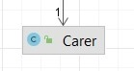

Casos de usos relacionados
Validaciones y Operaciones
registrarCarer();

Generación y adaptación de modelos
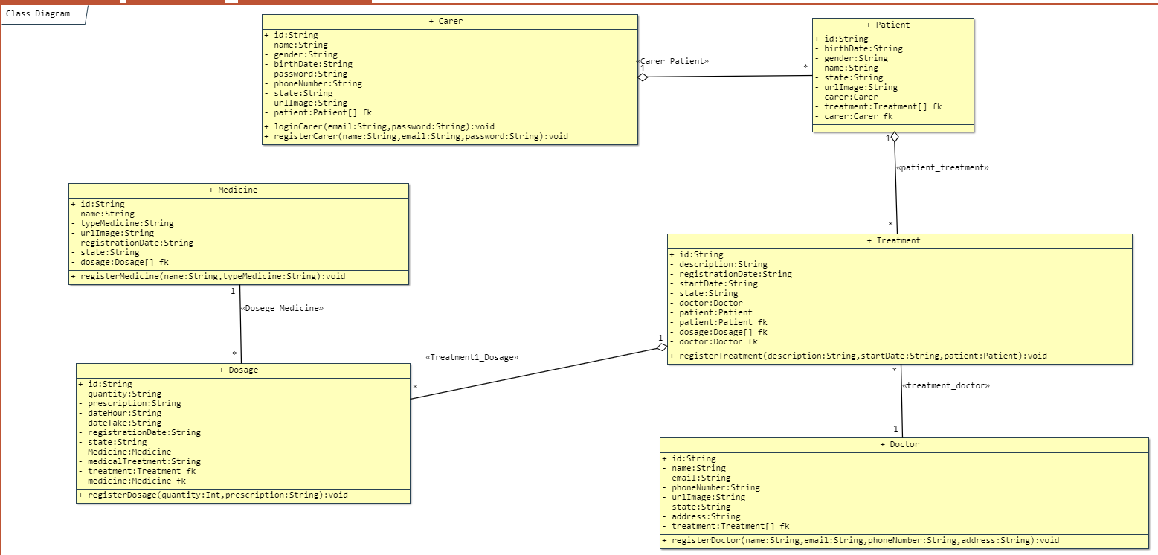
En esta parte generaron modelos formales del dispensador de medicamentos utilizando técnicas de modelado de sistemas. Además, se adaptaron los modelos para garantizar que cumplen con los requisitos establecidos en las fases anteriores. En la Figura 20 se muestra el diagrama de clases.
Figura 20 Diagrama de clases

En la Figura 21 se visualiza del dispositivo que está compuesto por los siguientes componentes:
- Altavoces (con conexión de audio)
- Motor a pasos 28BYJ-48
- Módulo driver del motor a pasos
- ESP32 Devkit V1
- Amplificador de audio con lector de tarjeta SD (DFPlayer Mini)
- LED RGB
- Pulsador (Botón)
- Display LCD 1602
- Fingerprint Lector de huellas
- Arduino Uno
Figura 21 Diagrama del dispositivo
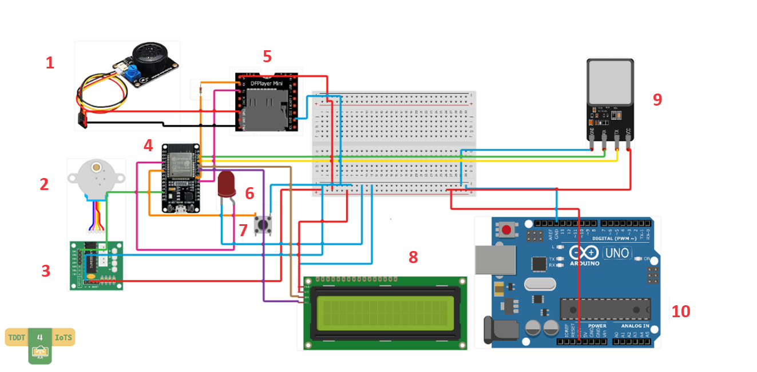
En la Figura 22 se puede apreciar el modelo en 3D del prototipo propuesto.
Figura 22 Diseño del prototipo del dispensador
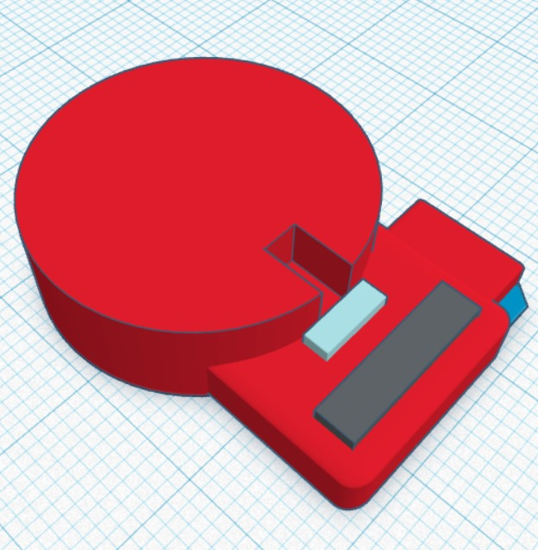
En la Figura 23 se puede observar la estructura de los compartimentos en los cuales se podrán alojar los medicamentos correspondientes.
Figura 23 Compartimentos del recipiente
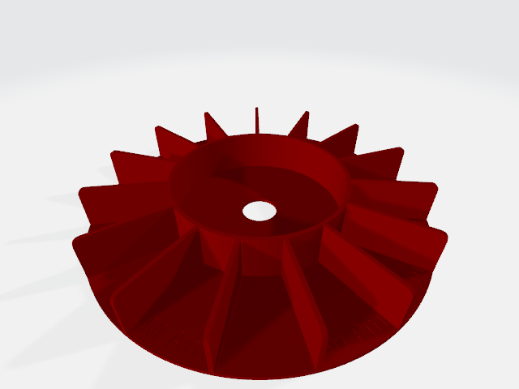

Despliegue de hardware y software
Se colocó el dispensador de medicamentos en el lugar donde va a ser usado, asegurándose de que hubiera una conexión a internet estable. Se probó el dispositivo para asegurarse de que las alarmas y las funciones de dispensación de medicamentos funcionaran bien.
Se instaló una aplicación en los teléfonos móviles de los usuarios, que les permite controlar y monitorear el dispensador. La aplicación está conectada a internet y permite que tanto los usuarios como los cuidadores reciban notificaciones y vean el historial de medicación.
En la Figura 24 y la Figura 25, se presentan las pantallas más representativas del sistema correspondiente a la aplicación móvil. En el Anexo 6 se puede ver con más detalle todo el proceso de instalación.
Figura 24 Registro del paciente
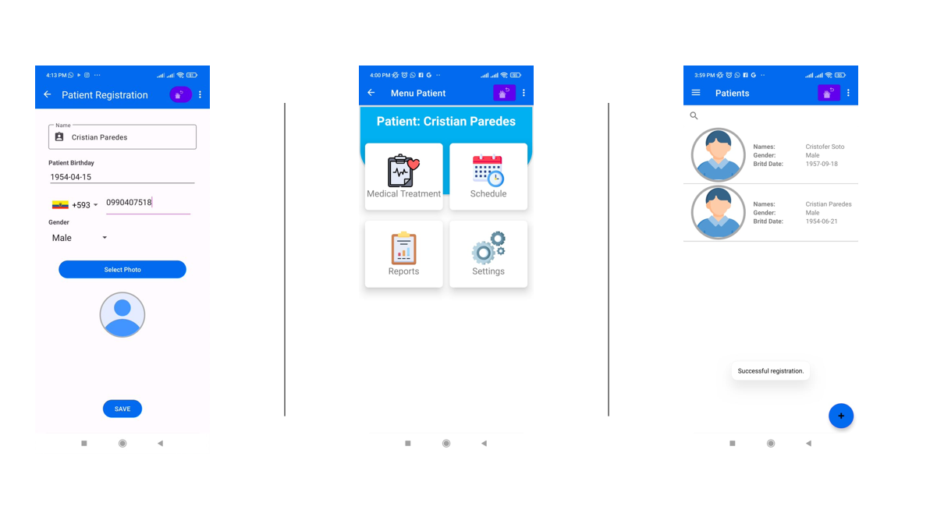

Figura 25 Dosificación programada de un paciente
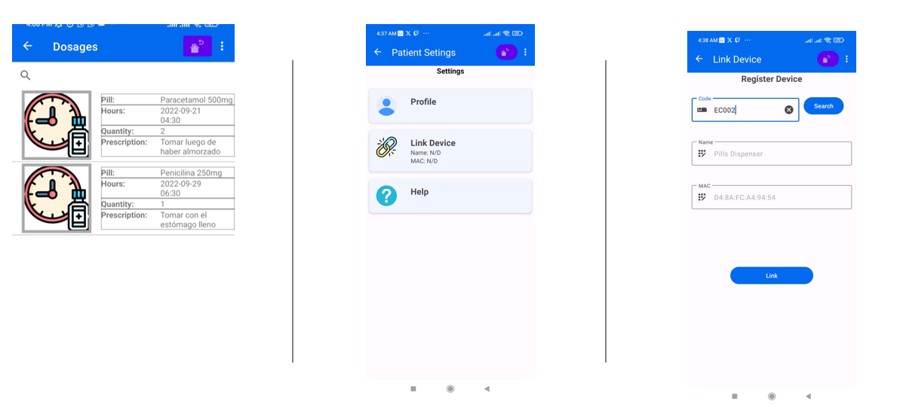

Resultado de la evaluación mediante el diseño conceptual
En esta sección se presentan los lineamientos clave del diseño conceptual del dispensador inteligente de medicamentos. Tabla 26 resume cómo se implementaron características como recordatorios multimodales, instrucciones paso a paso, dispensación automática, y alertas para cuidadores, asegurando funcionalidad y accesibilidad para usuarios con problemas cognitivos leves.
Tabla 26 Lineamientos en el diseño conceptual.
Lineamiento de diseño | ¿Aplicado en el diseño conceptual? | Descripción de la implementación
Recordatorios multimodales (audio, visual) | Sí | El dispensador utiliza alertas sonoras, luces LED parpadeantes y vibraciones para captar la atención del usuario cuando es hora de tomar la medicación. Los usuarios pueden personalizar el tipo y la intensidad de las alertas según sus preferencias.
Instrucciones paso a paso | Sí | La pantalla muestra instrucciones claras y concisas paso a paso para guiar al usuario a través del proceso de toma de medicamentos. Las instrucciones se presentan en un formato de lista numerada con iconos ilustrativos para facilitar la comprensión.
Dispensación automática de dosis | Sí | El dispensador libera automáticamente la dosis correcta de medicación a la hora programada, eliminando la necesidad de que el usuario mida o cuente las pastillas. La medicación se dispensa en un compartimento accesible con una indicación clara de que está lista para tomar.
Alertas de adherencia para cuidadores | Sí | El dispositivo registra cuando se dispensa la medicación y envía alertas a los cuidadores a través de una aplicación móvil si una dosis se pierde o se toma a destiempo. Los cuidadores pueden monitorear de forma remota la adherencia y brindar apoyo según sea necesario.
Verificación de identidad simplificada | Sí | usa un sistema de autenticación por huella dactilar, reemplazando métodos más complejos para este grupo de personas. Este enfoque simplifica el acceso, manteniendo la seguridad y siendo especialmente beneficioso para personas con dificultades cognitivas, al eliminar la necesidad de recordar códigos o usar dispositivos adicionales.
Integración con aplicaciones de gestión de medicamentos | No | Aunque se consideró la integración con aplicaciones externas de gestión de medicamentos, esta característica no se incluyó en el diseño conceptual inicial debido a preocupaciones sobre la complejidad añadida y la curva de aprendizaje para los usuarios. Sin embargo, se explora la posibilidad de una integración opcional en futuras iteraciones para aquellos usuarios que puedan beneficiarse de funciones adicionales.
Elaborado por: Autor
El diseño conceptual del dispensador inteligente se ha desarrollado teniendo en cuenta las necesidades específicas de las personas con problemas cognitivos leves. El objetivo principal ha sido simplificar el proceso de toma de medicamentos y reducir la carga cognitiva para los usuarios. Esto se ha logrado a través de varias características clave.
En primer lugar, la interfaz de usuario se ha diseñado para ser simple e intuitiva. La pantalla táctil presenta iconos grandes y claros, texto legible y un contraste adecuado, lo que facilita la navegación y la comprensión para los usuarios con problemas cognitivos. La estructura de menús es sencilla y lineal, con un mínimo de opciones en cada pantalla, lo que evita la sobrecarga de información y reduce la confusión.
Además, el dispensador utiliza recordatorios multimodales, incluyendo alertas sonoras, luces LED, para captar la atención del usuario cuando es hora de tomar la medicación. Estas señales múltiples compensan los posibles déficits de atención y memoria asociados con el deterioro cognitivo leve, asegurando que los usuarios no pasen por alto sus dosis programadas.
Para guiar a los usuarios a través del proceso de toma de medicamentos, se presenta un manual de usuario que se aprecia en el Anexo 6. Este manual presenta las instrucciones en un formato de lista numerada, complementado con iconos ilustrativos. Este diseño no solo facilita la comprensión y memorización de los pasos, sino que también ayuda a reducir la carga cognitiva. Al estructurar el proceso en pasos claros y manejables, se minimiza el riesgo de errores durante la administración de medicamentos.
La seguridad y la confiabilidad importantes para esta población vulnerable. Para abordar estas cuestiones, el dispensador emplea la dispensación automática de medicamentos, eliminando la necesidad de que el usuario manipule las pastillas, reduciendo así el riesgo de errores en la dosificación. Estos errores podrían ser particularmente graves para individuos con problemas cognitivos. Además, se ha implementado un sistema de autenticación mediante huella dactilar, para asegurar que únicamente el usuario autorizado tenga acceso a sus medicamentos.
Para abordar los déficits de memoria y monitorear la adherencia, el dispensador registra cuando se dispensa la medicación y envía alertas a los cuidadores a través de una aplicación móvil. Esto permite a los cuidadores brindar apoyo y supervisión de forma remota, lo que es especialmente valioso para las personas con problemas cognitivos leves que pueden requerir asistencia adicional.
A pesar de estas fortalezas, es importante reconocer algunas limitaciones en el diseño conceptual actual. Por ejemplo, la integración con aplicaciones externas de gestión de medicamentos no se incluyó en esta iteración debido a preocupaciones sobre la complejidad añadida. En futuras mejoras, podría ser beneficioso explorar una integración opcional para aquellos usuarios que puedan aprovechar funciones adicionales sin comprometer la simplicidad general del dispositivo.
Para evaluar más a fondo la aceptabilidad del diseño, se realizan estudios de usuarios con personas que tienen problemas cognitivos leves. Estos estudios incluyen pruebas, donde los participantes interactúan con un prototipo del dispensador mientras los investigadores observan y registran cualquier dificultad o confusión. Además de cuestionarios podrían capturar las percepciones y preferencias de los usuarios, identificando áreas para mejoras adicionales.

Resultados del cuestionario TAM
Los resultados de obtenidos al aplicar el TAM, permitió una mejor apreciación de las percepciones de los participantes en cada aspecto evaluado, brindando una representación estructurada y clara de los datos recopilados. La disposición de los resultados en forma tabular contribuyó a resaltar de manera efectiva las tendencias y patrones identificados en torno al uso percibido, la facilidad de uso y la actitud hacia el uso del dispensador, proporcionando una visión comprensiva de las respuestas obtenidas en este estudio. En la Tabla 27 se expresan los resultados.
Tabla 27 Resultados de evaluación TAM
ID. | Totalmente  desacuerdo | Desacuerdo | Neutral | De acuerdo | Totalmente de acuerdo
UP1 | - | - | - | - | 100%
UP2 | - | - | - | - | 100%
UP3 | - | - | - | - | 100%
UP4 | - | - | - | - | 100%
UP5 | - | - | - | - | 100%
FUP1 | - | - | - | - | 100%
FUP2 | - | - | - | - | 100%
FUP3 | - | - | - | - | 100%
FUP4 | - | - | - | - | 100%
FUP5 | - | - | - | - | 100%
AHU1 | - | - | - | - | 100%
AHU2 | - | - | - | - | 100%
AHU3 | - | - | - | - | 100%
AHU4 | - | - | - | - | 100%
AHU5 | - | - | - | - | 100%

Utilidad Percibida.
El criterio de Utilidad Percibida evaluado mediante la encuesta arrojó un resultado unánime y positivo entre el 100% de los encuestados que forman la muestra total. Todos los participantes manifestaron estar totalmente de acuerdo con los aspectos planteados, lo que sugiere una alta aceptación y confianza en que el uso del dispensador inteligente mejoraría significativamente su adherencia al tratamiento. Estos resultados indican una clara disposición y entusiasmo por parte de los encuestados hacia la implementación de esta tecnología para facilitar la gestión de su medicación y mejorar su experiencia en el cuidado de la salud.

Facilidad de Uso Percibida
En el criterio de Facilidad de Uso Percibida, los 25 encuestados que conforman el 100% de la muestra total demostraron estar totalmente de acuerdo con todos los aspectos evaluados. Esto refleja una alta satisfacción y percepción positiva en relación con la facilidad de uso del dispensador inteligente. Los participantes encontraron el proceso de autenticación de usuario, la claridad de la información en la pantalla de la aplicación, la identificación de alarmas audibles, el reconocimiento de señales visuales y el acceso a los medicamentos, todos estos aspectos, como intuitivos, fáciles de comprender. y de utilizar. Estos resultados revelan una consistencia en la percepción favorable de los encuestados hacia la usabilidad del dispensador inteligente, sugiriendo que el diseño propuesto logra satisfacer sus expectativas de forma efectiva.

Actitud Hacia el Uso
En el criterio de Actitud Hacia el Uso, se observó el 100% de los encuestados que conforman la muestra total expresaron estar totalmente de acuerdo con todos los aspectos evaluados. Esta consistencia en las respuestas refleja una fuerte disposición y aceptación por parte de los participantes hacia el uso regular del dispensador de medicamentos en su vida diaria. Todos manifestaron una actitud positiva y abierta hacia la integración de esta tecnología en su rutina, reconociendo los beneficios que aportaría a su salud y bienestar. Además, indicaron sentirse cómodos y confiados en la precisión y confiabilidad del dispensador, mostrando una alta confianza en su utilidad y eficacia para facilitar la gestión de su medicación. Estos resultados revelan una aceptación generalizada y entusiasta por parte de los encuestados hacia el dispensador inteligente, sugiriendo que están dispuestos y motivados a adoptar esta solución para mejorar su adherencia al tratamiento y promover su bienestar general.

Análisis general
Basado en los resultados obtenidos por los tres criterios de utilidad percibida, facilidad de uso percibida y actitud hacia el uso, se puede observar una clara relación con el TAM. La alta satisfacción con la utilidad percibida del dispensador inteligente apunta a la creencia de los usuarios de que este dispositivo mejorará su adherencia a la medicación, reflejando el componente de utilidad percibid. Además, la facilidad de uso percibida que los encuestados atribuyeron al sistema sugiere una percepción favorable de la facilidad de uso, un factor clave dentro del modelo TAM. Por último, la actitud positiva y la disposición entusiasta hacia la utilización regular del dispensador inteligente en la vida diaria de los participantes encaja con el componente de actitud hacia el uso del modelo TAM, indicando una alta aceptación y disposición a adoptar la propuesta de tecnología. Estos resultados respaldan la relevancia y la pertinencia del modelo TAM en el contexto de la aceptación de la tecnología.
El entusiasmo y la disposición positiva de los usuarios hacia el dispensador inteligente de medicamentos se justifican principalmente porque no parten de un dispositivo anterior similar que hayan utilizado. Los usuarios están emocionados y deseosos de adoptar esta nueva tecnología debido a la falta de herramientas tecnológicas actuales para la gestión de su medicación. Actualmente, los usuarios se basan únicamente en horarios y recordatorios manuales para tomar sus medicamentos, lo que puede llevar a errores y olvidos. La introducción de este dispositivo inteligente no solo promete mejorar la adherencia a la medicación sino también ofrecer una solución innovadora y fácil de usar, que se alinea perfectamente con las necesidades y expectativas de los usuarios.

CAPITULO V

CONCLUSIONES Y RECOMENDACIONES

Conclusiones
Este proyecto de investigación ha logrado determinar lineamientos clave en la literatura científica sobre el diseño de dispensadores inteligentes, enfocándose en mejorar la adherencia a la medicación en personas con problemas cognitivos leves. Se ha evidenciado que la integración de tecnologías avanzadas y un diseño centrado en el usuario son esenciales para facilitar la gestión de medicamentos en este grupo poblacional, destacando la importancia de un enfoque multidisciplinario en el desarrollo de soluciones tecnológicas en el campo de la salud.
La identificación en la comprensión de los requisitos para dispensadores inteligentes efectivos. Elementos de características de diseño destacadas ha sido esencial como la facilidad de uso, la personalización y la retroalimentación automática emergen como cruciales para mejorar la autonomía y la confianza en el uso del dispositivo por personas con problemas cognitivos leves. Este enfoque en el diseño inclusivo y adaptativo es clave para la efectividad y la aceptación del dispensador inteligente en este contexto.
El análisis de la literatura científica ha permitido resaltar la importancia de los dispensadores inteligentes en el incremento de la adherencia a la medicación. Los hallazgos indican que estos dispositivos mejoran significativamente la precisión y la regularidad en la toma de medicamentos, reduciendo el riesgo de errores y omisiones, lo cual es especialmente relevante para mejorar la calidad de vida de las personas con problemas cognitivos leves.
El diseño de un dispensador de medicamentos basado en los lineamientos identificados ha resultado en una solución innovadora y adaptada para mejorar la adherencia a la medicación. Este diseño incorpora tecnología y una interfaz amigable para el usuario, demostrando ser una herramienta práctica y centrada en las necesidades específicas de los usuarios con problemas cognitivos leves, enfatizando la importancia de un diseño que combine funcionalidad y accesibilidad.
La evaluación de los lineamientos de diseño en el concepto de un dispensador inteligente ha validado su aplicabilidad y relevancia. Este proceso ha destacado la necesidad de un enfoque centrado en el usuario en el diseño de dispositivos médicos, asegurando que las soluciones propuestas sean no solo innovadoras, sino también alineadas con las necesidades reales y prácticas de los usuarios finales.

Recomendaciones
Se recomienda el desarrollo continuo de tecnologías inclusivas y adaptativas que aborden las necesidades específicas de las personas con problemas cognitivos leves. Es fundamental priorizar la facilidad de uso, la personalización y la retroalimentación automática en el diseño de dispensadores inteligentes para mejorar la adherencia a la medicación.
Se sugiere fomentar un enfoque interdisciplinario en el diseño de soluciones tecnológicas para la salud. La colaboración entre expertos en tecnología, profesionales de la salud y usuarios finales puede garantizar que las soluciones sean efectivas, prácticas y centradas en las necesidades reales de los usuarios.
Es importante llevar a cabo evaluaciones continuas y estudios piloto para validar la eficacia y la aceptación de los dispensadores inteligentes en entornos reales de cuidado de la salud. Estas evaluaciones pueden proporcionar información valiosa para mejorar iterativamente el diseño y la funcionalidad de los dispositivos.
Se recomienda brindar capacitación adecuada a los usuarios, cuidadores y profesionales de la salud sobre el uso y los beneficios de los dispensadores inteligentes. Un soporte continuo y una comunicación clara pueden ayudar a garantizar una adopción exitosa y un uso efectivo de la tecnología.
Se sugiere continuar la investigación en este campo para explorar otros aspectos relevantes, como la seguridad de los datos, la integración con sistemas de salud existentes y la escalabilidad de las soluciones tecnológicas para un uso generalizado.

CAPITULO VI

BIBLIOGRAFÍA

[1] A. Jabeena and S. Kumar, “Smart medicine dispenser,” Proceedings of the International Conference on Smart Systems and Inventive Technology, ICSSIT 2018, pp. 410–414, Dec. 2018, doi: 10.1109/ICSSIT.2018.8748601.
[2] W. Antoun, A. Abdo, S. Al-Yaman, A. Kassem, M. Hamad, and C. El-Moucary, “Smart Medicine Dispenser (SMD),” Middle East Conference on Biomedical Engineering, MECBME, vol. 2018-March, pp. 20–23, 2018, doi: 10.1109/MECBME.2018.8402399.
[3] A. Mathew et al., “Design and Implementation of a Smart Medicine Dispenser,” TENCON 2019 - 2019 IEEE Region 10 Conference (TENCON), vol. 2019-Octob, pp. 1059–1064, Oct. 2019, doi: 10.1109/TENCON.2019.8929483.
[4] N. B. Othman and O. P. Ek, “Pill dispenser with alarm via smart phone notification,” 2016 IEEE 5th Global Conference on Consumer Electronics, GCCE 2016, Dec. 2016, doi: 10.1109/GCCE.2016.7800399.
[5] J. Joy, S. Vahab, G. Vinayakan, M. V. Prasad, and S. Rakesh, “SIMoP box - A smart intelligent mobile pill box,” in Materials Today: Proceedings, Elsevier Ltd, 2020, pp. 3610–3619. doi: 10.1016/j.matpr.2020.09.829.
[6] A. S. Kini, S. S. Acharya, S. Hegde, and A. S. Kumar, “A Review on Dispenser Mechanisms of Medicine Dispenser,” International Journal of Engineering Research & Technology , vol. 10, no. 03, pp. 305–309, 2021.
[7] C. Han and H. Lin, “Notification and IR Sensor-based Monitoring,” 2018 9th International Conference on Awareness Science and Technology (iCAST), no. 107, pp. 264–267, 2018.
[8] R. Turjamaa, S. Kapanen, and M. Kangasniemi, “How smart medication systems are used to support older people’s drug regimens: A systematic literature review,” Geriatr Nurs (Minneap), vol. 41, no. 6, pp. 677–684, 2020, doi: 10.1016/j.gerinurse.2020.02.005.
[9] M. F. Mohd Mazlan, S. Z. Salleh, M. S. Ab Karim, and N. A. Abd Razak, “Design and development of automated dispensing machine as medical device-based application: A review,” Proc Inst Mech Eng C J Mech Eng Sci, vol. 236, no. 18, pp. 10033–10050, 2022, doi: 10.1177/09544062221099163.
[10] L. Gargioni, D. Fogli, and P. Baroni, “A Systematic Review on Pill and Medication Dispensers from a Human-Centered Perspective,” J Healthc Inform Res, vol. 8, no. 2, pp. 244–285, 2024, doi: 10.1007/s41666-024-00161-w.
[11] H. Keidong and D. Volmer, “Improved Medication Adherence With Smart Applications and Medication Dispensers – a Literature Review,” Acta Poloniae Pharmaceutica - Drug Research, vol. 79, no. 4, pp. 451–454, 2022, doi: 10.32383/appdr/154042.
[12] P. H. Tsai et al., “iMAT: Intelligent medication administration tools,” 12th IEEE International Conference on e-Health Networking, Application and Services, Healthcom 2010, pp. 308–315, 2010, doi: 10.1109/HEALTH.2010.5556551.
[13] E. Guerrero, M. Lu, H. Yueh, and H. Lindgren, “ScienceDirect Designing and evaluating an intelligent augmented reality system for assisting older adults ’ medication management,” Cogn Syst Res, vol. 58, pp. 278–291, 2019, doi: 10.1016/j.cogsys.2019.07.001.
[14] M. S. Adhikari, P. S. Khan, G. Senapathi, B. Chatterjee, D. V. Reddy, and P. K. Malik, “Design of An IoT Based Smart Medicine Box,” Proceedings of 5th International Conference on 2023 Devices for Integrated Circuit, DevIC 2023, pp. 346–349, 2023, doi: 10.1109/DevIC57758.2023.10134884.
[15] G. Guerrero-Ulloa et al., “IoT-Based Smart Medicine Dispenser to Control and Supervise Medication Intake,” 2020, doi: 10.3233/AISE200021.
[16] H. S. Glomsås, I. R. Knutsen, M. Fossum, and K. Halvorsen, “‘They just came with the medication dispenser’- a qualitative study of elderly service users’ involvement and welfare technology in public home care services,” BMC Health Serv Res, vol. 21, no. 1, pp. 1–11, 2021, doi: 10.1186/s12913-021-06243-4.
[17] A. Kassem, W. Antoun, M. Hamad, and C. El-Moucary, “A comprehensive approach for a smart medication dispenser,” International Journal of Computing and Digital Systems, vol. 8, no. 2, pp. 131–141, 2019, doi: 10.12785/ijcds/080205.
[18] N. E. Werner, N. L. Campbell, M. Boustani, A. Ganci, and R. J. Holden, “Helping the Helpers – A research protocol for user-centered technology to aid caregiver management of medications for people with Alzheimer’s disease and related dementias,” Research in Social and Administrative Pharmacy, vol. 18, no. 9, pp. 3680–3686, Sep. 2022, doi: 10.1016/J.SAPHARM.2022.03.014.
[19] M. Cancino, M. Cancino, and L. Rehbein, “Factores de riesgo y precursores del Deterioro Cognitivo Leve ( DCL ): Una mirada sinóptica Anticipatory signs and risk factors for Mild Cognitive Impairment ( MCI ):,” vol. 34, pp. 183–189, 2016.
[20] R. Duara, D. A. Loewenstein, C. Wright, E. Crocco, and D. Varon, “Mild Cognitive Impairment,” Dementia, no. April, pp. 77–95, 2013, doi: 10.1002/9781118656082.ch6.
[21] M. A. Cedeño-Ugalde, F. M. Figueroa-Cañarte, J. R. Zambrano-Barre, C. V. Romero-Castro, C. V. Arias-Nazareno, and E. A. Santos-Andrade, “Apoyo familiar en la adherencia al tratamiento de pacientes con tuberculosis,” Dominio de las Ciencias, vol. 5, no. 1, p. 54, 2018, doi: 10.23857/dc.v5i1.850.
[22] A. K. Koyama, C. S. S. Maddox, L. Li, T. Bucknall, and J. I. Westbrook, “Effectiveness of double checking to reduce medication administration errors: A systematic review,” BMJ Qual Saf, vol. 29, no. 7, pp. 595–603, 2020, doi: 10.1136/bmjqs-2019-009552.
[23] B. M. Hammoudi, S. Ismaile, and O. Abu Yahya, “Factors associated with medication administration errors and why nurses fail to report them,” Scand J Caring Sci, vol. 32, no. 3, pp. 1038–1046, 2018, doi: 10.1111/scs.12546.
[24] B. León Ávila, L. Alberto Quintero-Domínguez, and J. Criado, “IdOS, Towards an Operating System For IoT Applications over Arduino Data Mining techniques View project Effort Estimation in Software Projects View project”.
[25] L. V. Colorado Franco and N. P. Colorado Franco, “Cálculo del margen de tolerancia permisible aplicando el factor de experiencia de buque en la transferencia marítima de petróleo crudo y derivados del petróleo,” Revista Científica y Tecnológica UPSE, vol. 7, no. 1, pp. 14–20, 2020, doi: 10.26423/rctu.v7i1.507.
[26] V. A. Balogun, O. B. Otanocha, and B. I. Oladapo, “Development of smart linear velocity measuring device by embedding sensors with the arduino microcontroller,” ACM International Conference Proceeding Series, Oct. 2017, doi: 10.1145/3109761.3158399.
[27] J. Sabo, T. Fegert, M. S. Cisowski, A. Marsal, D. Eichberger, and K. Blankenbach, “Evaluation of display technologies for Internet of Things (IoT),” Advances in Display Technologies VII, vol. 10126, p. 1012606, 2017, doi: 10.1117/12.2252257.
[28] M. M. Khan, S. Mehnaz, A. Shaha, M. Nayem, and S. Bourouis, “IoT-Based Smart Health Monitoring System for COVID-19 Patients,” Comput Math Methods Med, vol. 2021, 2021, doi: 10.1155/2021/8591036.
[29] B. A. Kitchenham and S. Charters, “Guidelines for performing Systematic Literature Reviews in Software Engineering (Software Engineering Group, Department of Computer Science, Keele …,” Technical Report EBSE 2007- 001. Keele University and Durham University Joint Report, no. January, 2007.
[30] F. D. Davis, “Perceived usefulness, perceived ease of use, and user acceptance of information technology,” MIS Q, vol. 13, no. 3, pp. 319–339, 1989, doi: 10.2307/249008.
[31] G. Guerrero-ulloa and M. J. Hornos, Applied Technologies, vol. 1193. Springer International Publishing, 2020. doi: 10.1007/978-3-030-42517-3.
[32] S. A. Bharadwaj, D. Yarravarapu, S. C. K. Reddy, T. Prudhvi, K. S. P. Sandeep, and O. S. D. Reddy, “Enhancing healthcare using m-Care box (Monitoring non-compliance of medication),” Proceedings of the International Conference on IoT in Social, Mobile, Analytics and Cloud, I-SMAC 2017, pp. 352–356, 2017, doi: 10.1109/I-SMAC.2017.8058370.
[33] C. H. Patil, N. Lightwala, M. Sherdiwala, A. D. Vibhute, S. A. Naik, and S. M. Mali, “An IoT based Smart Medicine Dispenser Model for Healthcare,” Proceedings - 2022 IEEE World Conference on Applied Intelligence and Computing, AIC 2022, pp. 391–395, 2022, doi: 10.1109/AIC55036.2022.9848934.
[34] N. Chavan, I. Chavan, S. Karkera, R. Samanta, and A. Birambole, “Design and Development of Smart Pill Dispenser,” 2022 Sardar Patel International Conference on Industry 4.0 - Nascent Technologies and Sustainability for “Make in India” Initiative, SPICON 2022, pp. 1–5, 2022, doi: 10.1109/SPICON56577.2022.10180698.
[35] N. Bharathiraja, S. Hariprasad, M. Sakthivel, and T. Deepa, “Design and Implementation of IoT-based Programmable Assistive Intelligent Adaptive Pillbox,” 2023 International Conference on Computer Communication and Informatics, ICCCI 2023, pp. 1–6, 2023, doi: 10.1109/ICCCI56745.2023.10128503.
[36] C. Bandara, A. D. Sandanayake, Y. Kodithuwakku, and V. Logeeshan, “Automated Medicinal-Pill Dispenser with Cellular and Wi-Fi IoT Integration,” 2022 IEEE World AI IoT Congress, AIIoT 2022, pp. 692–698, 2022, doi: 10.1109/AIIoT54504.2022.9817226.
[37] A. Madankar, A. Agrawal, and V. Yede, “IoT based Advance Pill Reminder System for Distinct Patients,” Proceedings of the 5th International Conference on I-SMAC (IoT in Social, Mobile, Analytics and Cloud), I-SMAC 2021, pp. 161–165, 2021, doi: 10.1109/I-SMAC52330.2021.9640866.
[38] S. Umamaheswari, M. V. Rahul Babu, D. Dharun Prasanth, H. Nandha Bharathi, and M. Alagumeenaakshi, “Smart Medical Dispenser with Pulse Meter,” 2021 International Conference on Advancements in Electrical, Electronics, Communication, Computing and Automation, ICAECA 2021, pp. 1–5, 2021, doi: 10.1109/ICAECA52838.2021.9675762.
[39] S. Kumar and N. Ruban, “Smart healthcare expert system with medicine dispenser,” ACM International Conference Proceeding Series, pp. 229–234, 2018, doi: 10.1145/3301551.3301567.
[40] E. Chavez, B. Sifuentes, R. Vidal, J. Grados, S. Rubinõs, and A. Cuzcano, “Remote Monitoring Applying IoT to Improve Control of Medication Adherence in Geriatric Patients with a complex Treatment Regimen, Lima-Peru,” ACM International Conference Proceeding Series, pp. 49–54, 2020, doi: 10.1145/3429536.3429543.
[41] S. Sivakumar, S. S. Sridhar, R. Rajalakshmi, M. Pushpalatha, S. Shanmugan, and G. Niranjana, “Intelligent and assisted medicine dispensing machine for elderly visual impaired people with deep neural network fingerprint authentication system,” Internet of Things (Netherlands), vol. 23, no. May 2023, p. 100821, 2023, doi: 10.1016/j.iot.2023.100821.
[42] J. Medina, M. Espinilla, L. García-Fernández, and L. Martínez, “Intelligent multi-dose medication controller for fever: From wearable devices to remote dispensers,” Computers and Electrical Engineering, vol. 65, pp. 400–412, 2018, doi: 10.1016/j.compeleceng.2017.03.012.
[43] D. S. Abdul Minaam and M. Abd-ELfattah, “Smart drugs:Improving healthcare using Smart Pill Box for Medicine Reminder and Monitoring System,” Future Computing and Informatics Journal, vol. 3, no. 2, pp. 443–456, 2018, doi: 10.1016/j.fcij.2018.11.008.
[44] P. Deepan, J. P. Hemavarshini, P. Kowsalya, and C. Rajasekaran, “IoT Based Intelligent Pill Dispenser for Elderly People,” Proceedings - 2023 3rd International Conference on Pervasive Computing and Social Networking, ICPCSN 2023, pp. 951–955, 2023, doi: 10.1109/ICPCSN58827.2023.00162.
[45] B. Roumaissa and B. Rachid, “An IoT-Based Pill Management System for Elderly,” Informatica (Slovenia), vol. 46, no. 4, pp. 457–468, 2022, doi: 10.31449/inf.v46i4.4195.
[46] N. Chandana, M. Kumar, Megha, G. S. Hegde, and K. Shashi Raj, “IoT based Medicine Reminder and Dispensing Machine,” Proceedings of the 2nd International Conference on Artificial Intelligence and Smart Energy, ICAIS 2022, pp. 1060–1066, 2022, doi: 10.1109/ICAIS53314.2022.9743097.
[47] S. Sharmin, M. I. K. U. Ratan, and A. H. Piash, “An Automated and Online-Based Medicine Reminder and Dispenser,” Lecture Notes on Data Engineering and Communications Technologies, vol. 95, pp. 513–524, 2022, doi: 10.1007/978-981-16-6636-0_39/TABLES/2.
[48] N. Krishna, R. N. Sree, R. Sajith, S. K. Ramji, and S. Ramesh, “PILLBOT: Non-Contact Medicine Dispensing System for Patients in Quarantine,” 2021 6th International Conference on Recent Trends on Electronics, Information, Communication and Technology, RTEICT 2021, pp. 97–100, 2021, doi: 10.1109/RTEICT52294.2021.9573930.
[49] W. M. F. W. M. Rosdi, S. A. Suhaimi, N. A. M. Lazam, A. J. Alias, F. Abdullah, and S. N. Azemi, “Smart Pill Dispenser with Monitoring System,” IEEE Symposium on Wireless Technology and Applications, ISWTA, vol. 2021-Augus, pp. 58–62, 2021, doi: 10.1109/ISWTA52208.2021.9587450.
[50] N. Anand, P. Prathibha, P. Purohit, R. Nalamitha, and C. Rajarao Padma, “Biometric Enabled Patient-Centric Automated Medication Dispenser Using IoT,” Lecture Notes on Data Engineering and Communications Technologies, vol. 58, pp. 545–556, 2021, doi: 10.1007/978-981-15-9647-6_43/FIGURES/13.
[51] M. V. Moise, A. M. Niculescu, and A. Dumitrascu, “Integration of Internet of Things technology into a pill dispenser,” 2020 IEEE 26th International Symposium for Design and Technology in Electronic Packaging, SIITME 2020 - Conference Proceedings, pp. 270–273, 2020, doi: 10.1109/SIITME50350.2020.9292283.
[52] S. Casciaro, L. Massa, I. Sergi, and L. Patrono, “A Smart Pill Dispenser to support Elderly People in Medication Adherence,” 2020 5th International Conference on Smart and Sustainable Technologies, SpliTech 2020, 2020, doi: 10.23919/SpliTech49282.2020.9243773.
[53] M. V. Moise, P. M. Svasta, and A. G. Mazare, “Programable IoT Pills Dispenser,” Proceedings of the International Spring Seminar on Electronics Technology, vol. 2020-May, May 2020, doi: 10.1109/ISSE49702.2020.9121107.
[54] A. J. Al-Haider, S. M. Al-Sharshani, H. S. Al-Sheraim, N. Subramanian, S. Al-Maadeed, and M. Z. Chaari, “Smart Medicine Planner for Visually Impaired People,” 2020 IEEE International Conference on Informatics, IoT, and Enabling Technologies, ICIoT 2020, pp. 361–366, 2020, doi: 10.1109/ICIoT48696.2020.9089536.
[55] R. I. Rumi, M. I. Pavel, E. Islam, M. B. Shakir, and M. A. Hossain, “IoT Enabled Prescription Reading Smart Medicine Dispenser Implementing Maximally Stable Extremal Regions and OCR,” Proceedings of the 3rd International Conference on I-SMAC IoT in Social, Mobile, Analytics and Cloud, I-SMAC 2019, pp. 134–138, 2019, doi: 10.1109/I-SMAC47947.2019.9032709.
[56] K. Arora and S. K. Singh, “IOT based portable medical kit,” Int J Eng Adv Technol, vol. 8, no. 5 Special Issue 3, pp. 42–46, 2019, doi: 10.35940/ijeat.E1012.0785S319.
[57] N. K. Panda, S. Bhardwaj, H. Bharadwaj, and R. Singhvi, “IOT based advanced medicine dispenser integrated with an interactive web application,” International Journal of Engineering and Technology(UAE), vol. 7, no. 4, pp. 46–48, 2018, doi: 10.14419/ijet.v7i4.10.20704.
[58] P. Buono, F. Cassano, A. Legretto, and A. Piccinno, “A Homemade Pill Dispenser Prototype Supporting Elderly,” Lecture Notes in Computer Science (including subseries Lecture Notes in Artificial Intelligence and Lecture Notes in Bioinformatics), vol. 10544 LNCS, pp. 120–124, 2018, doi: 10.1007/978-3-319-74433-9_10/FIGURES/1.
[59] S. Chawla, “The autonomous pill dispenser: Mechanizing the delivery of tablet medication,” 2016 IEEE 7th Annual Ubiquitous Computing, Electronics and Mobile Communication Conference, UEMCON 2016, pp. 1–4, 2016, doi: 10.1109/UEMCON.2016.7777886.
[60] N. Binti A Kamaludeen, S. P. Lee, and R. M. Parizi, “Guideline-based approach for IoT home application development,” Proceedings - 2019 IEEE International Congress on Cybermatics: 12th IEEE International Conference on Internet of Things, 15th IEEE International Conference on Green Computing and Communications, 12th IEEE International Conference on Cyber, Physical and So, pp. 929–936, 2019, doi: 10.1109/iThings/GreenCom/CPSCom/SmartData.2019.00165.
[61] V. Shah, “Towards Efficient Software Engineering in the Era of AI and ML: Best Practices and Challenges,” International Journal of Computer Science and Technology, vol. 3, no. 3, pp. 63–78, 2019, doi: 10.13140/RG.2.2.36815.66722.
[62] ISO/IEC, “Systems and software engineering-System life cycle processes iTeh STANDARD PREVIEW (standards.iteh.ai),” vol. 2023, 2023.
[63] H. H. Kleiven, B. Ljunggren, and M. Solbjør, “Health professionals’ experiences with the implementation of a digital medication dispenser in home care services- A qualitative study,” BMC Health Serv Res, vol. 20, no. 1, pp. 1–11, 2020, doi: 10.1186/s12913-020-05191-9.
[64] E. Paola, G. Reyes, and C. Reaiche, “Variables Influencing Older Adults’ Intention to Use Home-based Care Technologies,” Journal of Resilient Economies (ISSN: 2653-1917) , vol. 2, no. 2, Dec. 2022, doi: 10.25120/JRE.2.2.2022.3943.
[65] A. S. Kini, S. S. Acharya, S. Hegde, and A. S. Kumar, “A Review on Dispenser Mechanisms of Medicine Dispenser,” International Journal of Engineering Research & Technology , vol. 10, no. 03, pp. 305–309, 2021, [Online]. Available: www.ijert.org
[66] M. F. Mohd Mazlan, S. Z. Salleh, M. S. Ab Karim, and N. A. Abd Razak, “Design and development of automated dispensing machine as medical device-based application: A review,” Proc Inst Mech Eng C J Mech Eng Sci, vol. 236, no. 18, pp. 10033–10050, 2022, doi: 10.1177/09544062221099163.
[67] M. Darragh et al., “Homecare Robots to Improve Health and Well-Being in Mild Cognitive Impairment and Early Stage Dementia: Results From a Scoping Study,” J Am Med Dir Assoc, vol. 18, no. 12, pp. 1099.e1-1099.e4, 2017, doi: 10.1016/j.jamda.2017.08.019.
[68] J. Doyle et al., “Addressing medication management for older people with multimorbidities: A multi-stakeholder approach,” PervasiveHealth: Pervasive Computing Technologies for Healthcare, pp. 78–87, 2017, doi: 10.1145/3154862.3154883.
[69] V. G. Duffy, “Digital Human Modeling: Applications in Health, Safety, Ergonomics, and Risk Management: Health and Safety: 8th International Conference, DHM 2017 Held as Part of HCI International 2017 Vancouver, BC, Canada, July 9-14, 2017 Proceedings, Part II,” Lecture Notes in Computer Science (including subseries Lecture Notes in Artificial Intelligence and Lecture Notes in Bioinformatics), vol. 10287 LNCS, pp. 321–332, 2017, doi: 10.1007/978-3-319-58466-9.
[70] F. J. Díaz, I. Harari, and A. P. Amadeo, Guía de recomendaciones para diseño de software centrado en el usuario. 2020. doi: 10.35537/10915/32172.
[71] Y. Liu, A.-L. Osvalder, and M. Karlsso, “Considering the Importance of User Profiles in Interface Design,” User Interfaces, no. April, 2010, doi: 10.5772/8903.
[72] M. Burhan, R. A. Rehman, B. Khan, and B. S. Kim, “IoT elements, layered architectures and security issues: A comprehensive survey,” Sensors (Switzerland), vol. 18, no. 9, pp. 1–37, 2018, doi: 10.3390/s18092796.
[73] I. Winder and K. Hiekata, “Generic User Interface for Inclusive Interactive Simulation,” Advances in Transdisciplinary Engineering, vol. 28, pp. 279–288, 2022, doi: 10.3233/ATDE220656.
[74] B. Geng and Q. H. Cao, “Design and realization of simulation environment of embedded software and hardware intergration based on GEF,” Adv Mat Res, vol. 756–759, pp. 2226–2230, 2013, doi: 10.4028/www.scientific.net/AMR.756-759.2226.
[75] A. Bulajic, S. Sambasivam, and R. Stojic, “An Effective Development Environment Setup for System and Application Software,” Issues in Informing Science and Information Technology, vol. 10, pp. 037–066, 2013, doi: 10.28945/1795.
[76] A. C. Parenky, S. Wadhwa, H. H. Chen, A. S. Bhalla, K. S. Graham, and M. Shameem, “Container Closure and Delivery Considerations for Intravitreal Drug Administration,” AAPS PharmSciTech, vol. 22, no. 3, pp. 1–13, 2021, doi: 10.1208/s12249-021-01949-4.
[77] C. Srinivasan et al., “Quality attributes and evaluation of pharmaceutical glass containers for parenterals,” Int J Pharm, vol. 568, no. July, p. 118510, 2019, doi: 10.1016/j.ijpharm.2019.118510.
[78] G. Kotzar et al., “Evaluation of MEMS materials of construction for implantable medical devices,” Biomaterials, vol. 23, no. 13, pp. 2737–2750, 2002, doi: 10.1016/S0142-9612(02)00007-8.
[79] M. Bernard, E. Jubeli, M. D. Pungente, and N. Yagoubi, “Biocompatibility of polymer-based biomaterials and medical devices-regulations,: In vitro screening and risk-management,” Biomater Sci, vol. 6, no. 8, pp. 2025–2053, 2018, doi: 10.1039/c8bm00518d.
[80] B. Fain and S. Farmer, “Medication Adherence for Older Adults with Disabilities,” 2017.

CAPITULO VII

ANEXOS

Anexo 1
Cuadro de Datos
En esta parte se presentan las tablas de datos correspondientes. Para más detalles se adjuntan a continuación: Ver aquí.
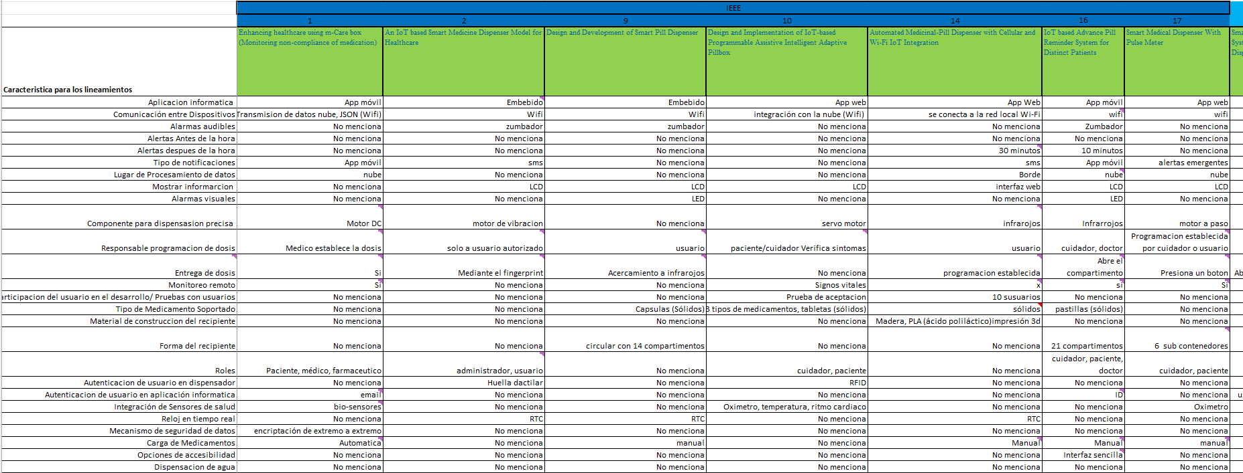

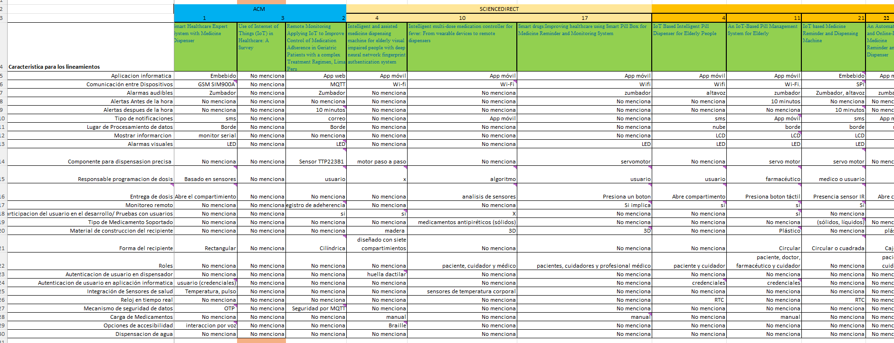

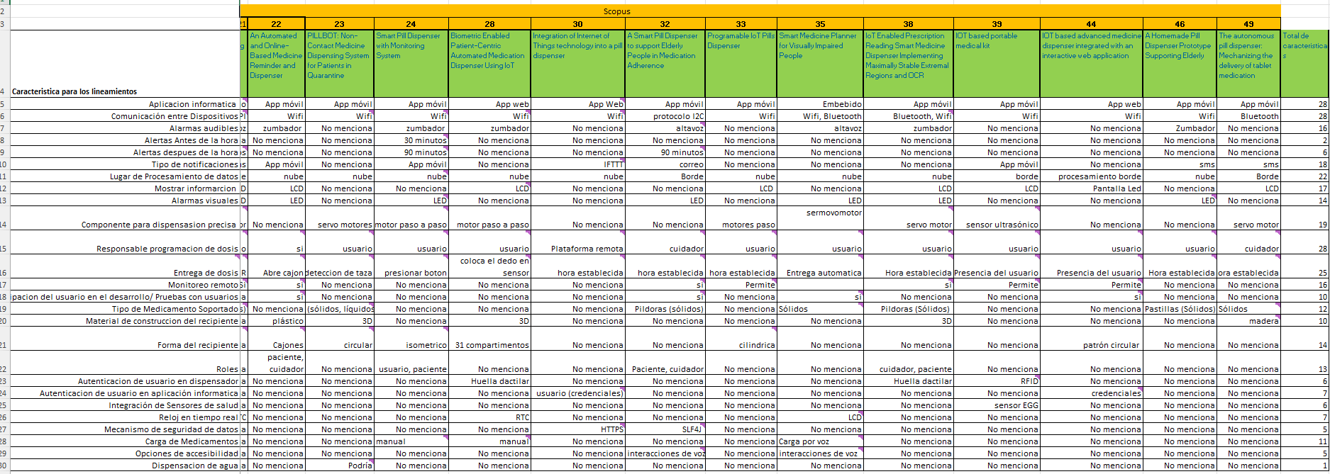

Anexo 2
Cadena de Búsqueda
Aquí se presentan las cadenas de utilizadas en las diferentes bases de datos se encuentran los detalles de la revisión en el siguiente enlace: ver aquí.
Pregunta de investigación
¿Qué lineamientos establece la literatura científica sobre el diseño de dispensadores inteligentes que han mejorado la adherencia a la medicación en personas con problemas cognitivos leves?
BBDD | Cadena | Año | Nro de artículos encontrados | URL
IEEE.XPLORER | ("Index Terms":"Internet of Things" OR "Index Terms":IoT) AND ("Index Terms":"medication dispenser" OR "Index Terms":"medicine dispenser" OR "Index Terms":"pill dispenser") |  | 21 | https://ieeexplore.ieee.org/search/searchresult.jsp?newsearch=true&queryText=(%22Index%20Terms%22:%22Internet%20of%20Things%22%20OR%20%22Index%20Terms%22:IoT)%20AND%20(%22Index%20Terms%22:%22medication%20dispenser%22%20OR%20%22Index%20Terms%22:%22medicine%20dispenser%22%20OR%20%22Index%20Terms%22:%22pill%20dispenser%22)
Sciencedirect | ("Internet of Things" OR IoT) AND ("medication dispenser" OR "medicine dispenser" OR "pill dispenser") |  | 28 | https://www.sciencedirect.com/search?qs=%28%22Internet%20of%20Things%22%20OR%20IoT%29%20AND%20%28%22medication%20dispenser%22%20OR%20%22medicine%20dispenser%22%20OR%20%22pill%20dispenser%22%29&lastSelectedFacet=articleTypes&articleTypes=FLA%2COSP%2CSSU%2CEN&years=2018%2C2019%2C2020%2C2021%2C2022%2C2023
Scopus | ( iot OR "Internet of Things" ) AND ( "medic* dispenser" OR "pill dispenser" ) |  | 51 | https://www.scopus.com/results/results.uri?sort=plf-f&src=s&st1=%28IoT+OR+%22Internet+of+Things%22%29+AND+%28%22solid+waste+classification%22+OR+%22waste+management%22+OR+%22waste+sorting%22+OR+%22waste+recycling%22%29&sid=489e341af2e0fc6568e9ea63bcc5632b&sot=b&sdt=b&sl=141&s=TITLE-ABS-KEY%28%28+iot+OR+%22Internet+of+Things%22+%29+AND+%28%22medic*+dispenser%22+OR+%22pill+dispenser%22%29%29&origin=searchbasic&editSaveSearch=&yearFrom=Before+1960&yearTo=Present&sessionSearchId=489e341af2e0fc6568e9ea63bcc5632b&limit=10
ACM | (All("Index Terms":"Internet of Things") OR All("Index Terms":IoT)) AND (All("Index Terms":"medication dispenser") OR All("Index Terms":"medicine dispenser") OR All("Index Terms":"pill dispenser")) |  | 13 | https://dl.acm.org/action/doSearch?fillQuickSearch=false&target=advanced&expand=dl&AllField=AllField%3A%28%28All%28%22Index+Terms%22%3A%22Internet+of+Things%22%29+OR+All%28%22Index+Terms%22%3AIoT%29%29+AND+%28All%28%22Index+Terms%22%3A%22medication+dispenser%22%29+OR+All%28%22Index+Terms%22%3A%22medicine+dispenser%22%29+OR+All%28%22Index+Terms%22%3A%22pill+dispenser%22%29%29%29+AND+AllField%3A%28%28Descriptor%3A%22Internet+of+Things%22+OR+Descriptor%3AIoT%29+AND++%28Descriptor%3A%22medication+dispenser%22+OR+Descriptor%3A%22medicine+dispenser%22+OR+Descriptor%3A%22pill+dispenser%22%29%29

Anexo 3
Entrevistas profesionales de la salud
Anexo. Foto con primer profesional de la salud
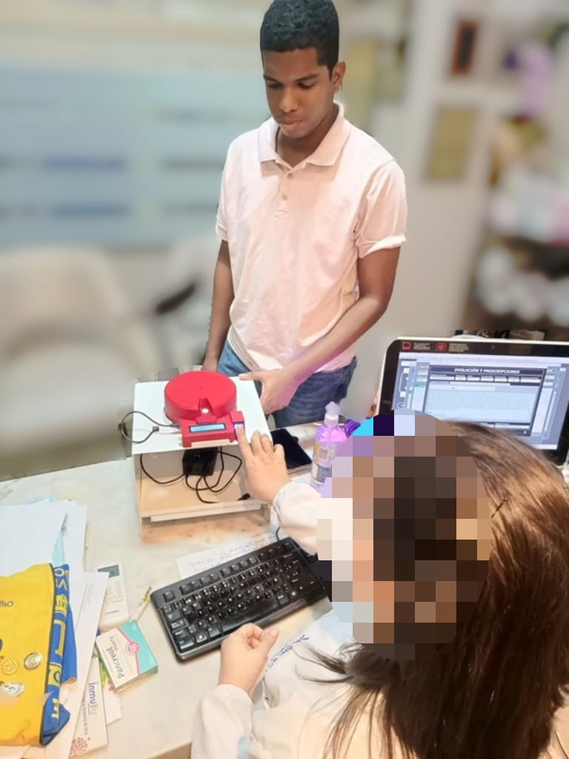

Anexo. Foto con segundo profesional de la salud
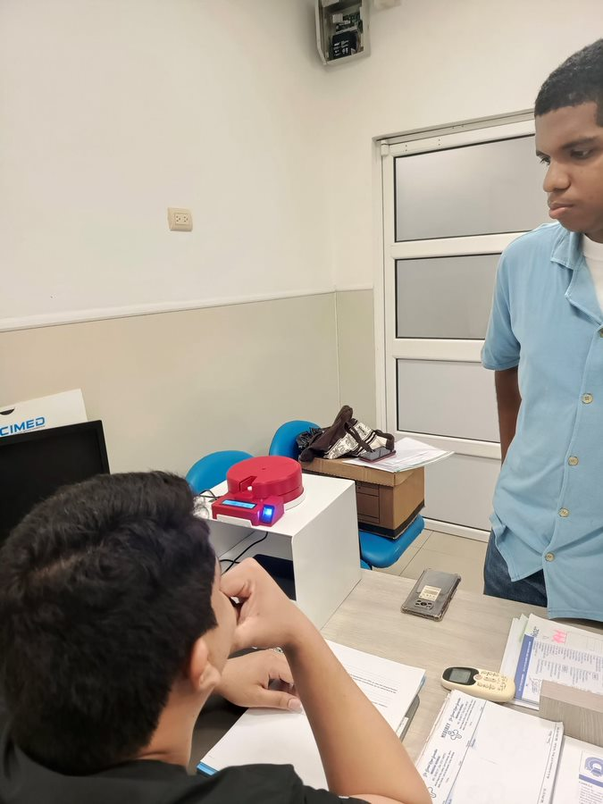

Anexo 4
Consentimiento informado
Consentimiento informado

Yo ____________________________________________________________________, acepto participar voluntariamente en el estudio de investigación titulado “Lineamientos para el Diseño de Dispensadores Inteligentes para Asistencia en Medicación de Personas con Problemas Cognitivos” durante el año en curso 2024. Este estudio forma parte del Proyecto de Integración Curricular para la obtención del Grado Académico de Ingeniero en Software de la Universidad Técnica Estatal de Quevedo.
Entiendo que mi participación incluye entrevistas que serán grabadas y que estas actividades son esenciales para recabar información sobre la usabilidad y efectividad de los dispensadores inteligentes en la mejora de la adherencia a la medicación. He sido informado de que tengo derecho a revisar las grabaciones.
Confirmo que he comprendido las explicaciones brindadas acerca del objetivo y la naturaleza de la investigación. He tenido la oportunidad de hacer preguntas sobre mi participación en el estudio, y todas mis dudas han sido resueltas satisfactoriamente.
Asimismo, comprendo que mi información personal será utilizada con fines académicos y de investigación.

Quevedo, 17 de abril del 2024

Firma del Participante: _______________________________
CI: _______________________________

Anexo 5
Cuestionario de entrevista

Primera entrevista
UNIVERSIDAD TÉCNICA ESTATAL DE QUEVEDO
FACULTAD DE CIENCIAS DE LA INGENIERÍA
CARRERA DE INGENIERÍA EN SOFTWARE

Cuestionario de recopilación de información

Objetivo del cuestionario: Recopilar información sobre la efectividad de los dispensadores inteligentes de medicamentos en pacientes con problemas cognitivos leves.
Cuestionario dirigido a: Profesionales de la salud.
Nombres y apellidos del entrevistado: O.G
Profesión del entrevistado: Médico Internista
Nombre del Entrevistador: Jairo Alejandro Angulo Ortíz
Fecha: Quevedo, 16 de abril de 2024

- ¿Cree usted que un dispensador de medicamentos puede ayudar a mejorar eficazmente la salud de un paciente con problemas cognitivos leves?
Si, ya que es necesario tener un dispositivo que mejore la adherencia

- ¿Cuáles son los principales factores que afectan la adherencia a la medicación en pacientes con problemas cognitivos leves?
Realmente una de las causas es en el ámbito socioeconómico del paciente, también otro factor es no recordar si han tomado el medicamento.

- ¿Cómo les afecta a las personas con problemas cognitivos leves no llevar una correcta adherencia a la medicación prescrita por el médico?
Al no cumplir con el esquema terapéutico no se tenga un acertado tratamiento, y no haber mejoría en su sintomatología, por eso es importante cumplir con el horario.

- ¿En qué forma le puede ayudar a las personas con problemas cognitivos leves el uso del dispensador de medicamentos para que obtengan mejores resultados en la adherencia de su tratamiento?
Es ideal contar con un equipo de dispensador de medicamento para que los pacientes mejoren su adherencia
- ¿Cree usted que el uso de la tecnología promueve una mejor relación médico-paciente?
Si, cada vez más la parte tecnológica se está uniendo a la parte médica, y eso sería formidable para los pacientes

Firma: ____________________________________

CI:

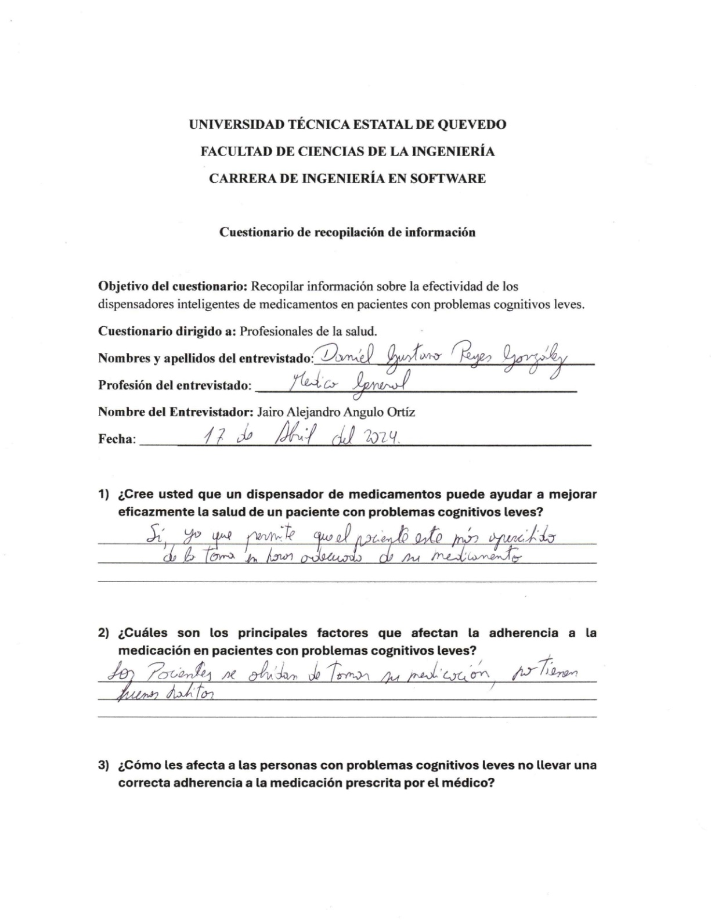
Segunda Entrevista
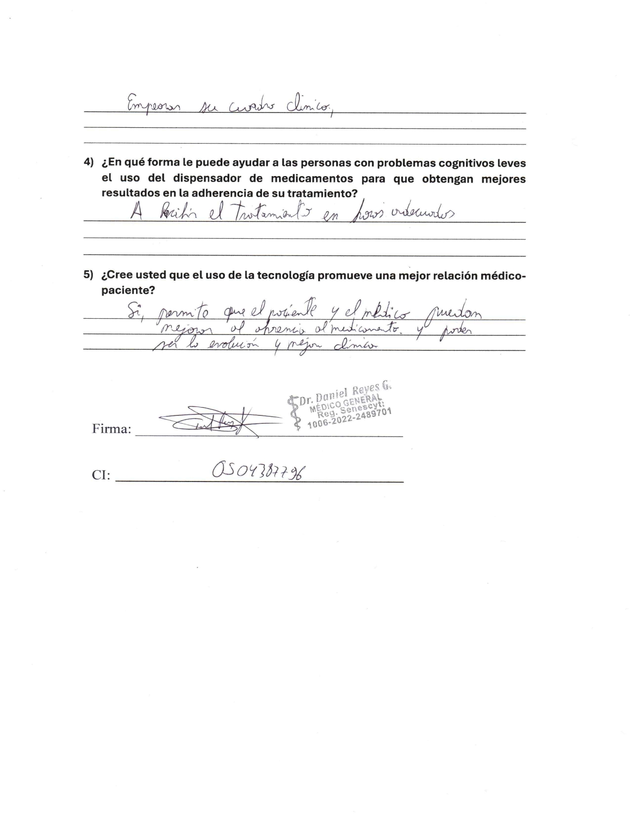

Anexo 6
Manual de usuario
Adjunto se encuentra el enlace al manual de usuario: Ver aquí.
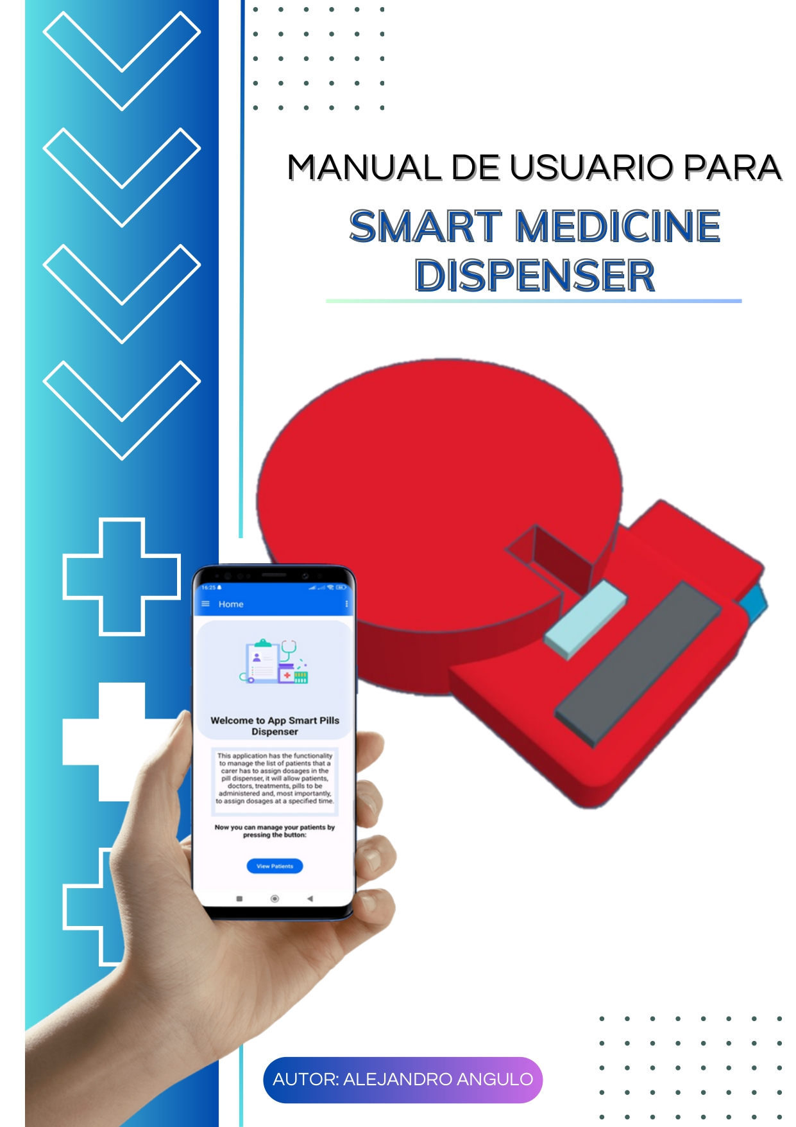

Anexo 7
Pruebas con usuarios
